МИНИСТЕРСТВО ОБРАЗОВАНИЯ И НАУКИ
РЕСПУБЛИКИ ХАКАСИЯ
ГБОУ РХ СПО «ЧЕРНОГОРСКИЙ ГОРНО-СТРОИТЕЛЬНЫЙ ТЕХНИКУМ»

Основы геодезии

Конспект лекций по дисциплине
для студентов специальности
270802 «Строительство и эксплуатация зданий и сооружений»

ЧЕРНОГОРСК 2011

Рассмотрено на заседании Составлено в соответствии с
предметно – цикловой комиссии планом учебно-методической работы

Протокол № _______ Зам.директора по учебной работе

Председатель комиссии ___________ В.М. Ромашкина

__________ Г.М. Середова ___________ 2011 г

Курс лекций составлен для студентов специальности 270802 «Строительство и эксплуатация зданий и сооружений» в соответствии с рабочей программой дисциплины. Материал предназначен для самостоятельного изучения студентами второго курса и выполнения контрольных заданий, может быть использован для подготовки к зачету и экзамену студентами заочного отделения.

Составитель: Никитина Е.Н. – преподаватель строительных дисциплин
Рецензенты:
1.Стегней Н.Г. – главный инженер
2. Храмцов Н.П. – преподаватель строительных дисциплин

Содержание

Введение ……………………………………………………………………

1.Общие сведения …………………………………………………………..

2.Масштабы …………………………………………………………………

3.Рельеф ……………………………………………………………………..

4.Ориентирование линий …………………………………………………...

5.Прямая и обратная геодезическая задачи ………………………………..

6.Основные сведения об измерениях ……………………………………….

7.Угловые измерения. Устройство теодолита …………………………….

8.Вертикальная съемка ………………………………………………………

9.Назначение и виды съемок ………………………………………………..

10.Теодолитная съемка ………………………………………………………

11.Тахеометрическая съемка ………………………………………………..

12. Вертикальная планировка ………………………………………….........

13. Геодезические расчеты при вертикальной планировке ………………..

14.Производство технического нивелирования …………………………….

15.Построение продольного профиля трассы ……………………………….

16.Инженерно-геодезические задачи ………………………………………..

17.Контрольные задания ……………………………………………………..

Рекомендуемая литература …………………………………………………..

ЛЕКЦИЯ №1

УРОК №1. ВВЕДЕНИЕ. ОБЩИЕ СВЕДЕНИЯ.

Геодезия (греч. «землеразделение») – наука об измерениях на земной поверхности, проводимых для определения формы и размеров Земли, изображении земной поверхности в виде планов, карт и профилей, а также для создания различных инженерных сооружений.
В процессе своего развития геодезия разделилась на ряд самостоятельных научных дисциплин – высшую геодезию, геодезию, инженерную геодезию, картографию, фототопографию и космическую геодезию.
Высшая геодезия занимается изучением вида и размеров Земли, а также определением геодезических координат отдельных точек земной поверхности.
Геодезия, часто называемая топографией, изучает методы съемки для изображения сравнительно небольших участков земной поверхности на планах или картах.
Инженерная геодезия призвана решать геодезические задачи, связанные с построением опорной геодезической основы для проведения съемочных и разбивочных работ, составлением крупномасштабных планов и профилей для проектирования инженерных сооружений; производством разбивочных работ в плане и по высоте при строительстве зданий и сооружений; текущим обслуживанием строительно-монтажных операций; составлением исполнительных чертежей возведенных объектов и исследованием их деформаций в процессе строительства и эксплуатации.
Космическая геодезия изучает геометрические соотношения между точками земной поверхности с помощью искусственных спутников Земли.
Геодезия имеет огромное значение в различных отраслях народного хозяйства. Особенно велика ее роль при картографировании страны.
Геодезические работы ведут при планировке, озеленении и благоустройстве населенных мест, при лесоустройстве и т.д. Комплексная механизация и автоматизация строительно-монтажных операций невозможна без высокой точности геодезических измерений.
Исключительно велика роль геодезии в обороне страны: «карта – глаза армии». Карту используют при разработке стратегических планов и проведении военных операций.
При проектировании вертикальной планировки строительной площадки и подготовке выноса проектов зданий и сооружений в натуру составляют специальные разбивочные чертежи, на которых указывают линейные и угловые величины, определяющие положение на местности зданий и сооружений. Геодезические разбивочные работы обеспечивают соблюдение всех геометрических требований проекта и должны предусматриваться в технологических схемах возведения зданий и сооружений. В процессе возведения объектов выполняют контрольные геодезические измерения. После окончания строительства производят исполнительную съемку законченных объектов и составляют исполнительный генеральный план, используемый при эксплуатации зданий и сооружений. При эксплуатации сооружений ведут систематические геодезические наблюдения за их устойчивостью и прочностью.
Инженерная геодезия, тесно связанная другими дисциплинами, использует методы измерений и приборы, предназначенные для общегеодезических целей. В то же время для геодезического обеспечения строительно-монтажных работ, наблюдений за деформациями сооружений и других подобных работ применяют свои приемы и методы измерений, используют специальную измерительную технику, лазурные приборы и автоматизированные системы, соответствующие вычислительные программы.
Инженерно-геодезические измерения выполняют непосредственно на местности в различных физико-географических условиях, поэтому необходимо заботиться об охране окружающей природы: не допускать повреждения лесов, сельскохозяйственных угодий, не загрязнять водоемов.

Понятие о форме и размерах Земли
Физическая поверхность Земли, состоящая из суши и водной поверхности имеет сложную форму. Суша представляет сочетание низменностей и возвышений, высоты которых над уровнем моря достигают 8-9 км.
За математическую поверхность Земли принимают уровенную поверхность, которая представляет поверхность воды океанов в ее спокойном состоянии, мысленно продолженную под материки. В общем уровенная поверхность Земли не совпадает с поверхностью ни одной математической фигуры и представляет собой неправильную форму, которая называется геоидом.

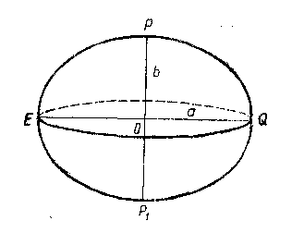
Рисунок 1.1 – Земной эллипсоид

В 1946г. под руководством профессора Ф.Н.Красовского вычислены размеры земного эллипсоида; большая полуось а=6378245 м, малая полуось b=6356863 м.

Определение положения точек на земной поверхности
Положение точек на земной поверхности может быть определено в различных системах координат.
Системы географических и геодезических координат. Система географических координат является единой системой для всех точек Земли. При этом уровенная поверхность принимается за поверхность сферы. За начало отсчета в географической системе координат принимают начальный меридиан РМ₀Р₁ , проходящий через центр Гринвичской обсерватории на окраине Лондона и плоскость экватора ЕQ (рисунок 1.2)
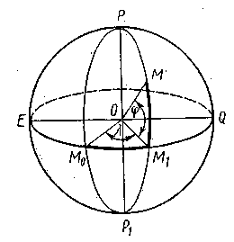
Рисунок 1.2 – Географическая система координат

Угол φ, называемый географической широтой, отсчитывается от плоскости экватора к северу и к югу от 0 до 90˚. Широты точек, расположенных в северном полушарии, называют северными, а в южном – южными.
Угол λ, называемый географической долготой, отсчитывается от плоскости начального меридиана к востоку и западу от 0 до 180˚. Точки, расположенные восточнее начального меридиана, имеют восточные долготы, а западнее – западные.
Зональная система прямоугольных координат Гаусса. Чтобы установить связь между географическими координатами любой точки на плоскости, применяют способ проектирования поверхности земного шара на плоскость по частям, которые называются зонами.
В такой системе начало координат для всех зон принимается в точке пересечения осевого меридиана данной зоны с экватором. Координатными осями являются соответственно ось абсцисс и ось ординат (рисунок 1.3)

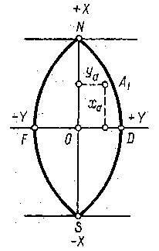
Рисунок 1.3 – Зональная система координат

Абсциссы, отсчитываемые от экватора к северному полюсу, считаются положительными, на запад – отрицательными. Точка А₁ (рисунок 1.3) будет иметь координаты: абсциссу х_{а} и ординату у_{а}.
Система прямоугольных координат. В геодезической практике часто положение точек определяют плоскими прямоугольными координатами. В этой системе плоскость координат совпадает с плоскостью горизонта в данной точке О, являющейся началом этих координат; ось х всегда направлена на север, а ось у – на восток. Северное направление оси абсцисс считается положительным (+), южное – отрицательным (-); направление оси ординат считается положительным на восток и отрицательным на запад.
Оси координат делят плоскость чертежа на четыре части, которые называются четвертями: I – СВ, II – ЮВ, III – ЮЗ, IV – СЗ (рисунок 1.4)
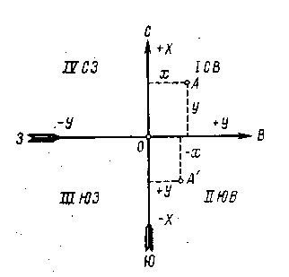

Рисунок 1.4 – Система прямоугольных координат.

Полярная система координат. В полярной системе координат (рисунок 1.5) положение любой точки А на плоскости определяется радусом-вектором r, исходящим из точки О, называемой полюсом, и углом β, отсчитываемым по ходу часовой стрелки от линии ОХ – полярной оси – до радиуса-вектора.

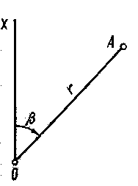
Рисунок 1.5 – Полярная система координат

Абсолютные и условные высоты. Спроектируем точку А (рисунок 1.6) физической поверхности Земли по направлению отвесной линии на уровенную поверхность. Высота Н_{А} этой точки, измеряемая от уровня моря, называется абсолютной, а Н', измеряемая от произвольной уровенной поверхности, - условной. Относительной высотой точки или превышением называется высота ее над другой точкой земной поверхности, она обозначается через h. Например, превышение точки А над точкой В составит h_{А} = Н_{А} – Н_{В.} Для определения высоты уровня моря на его берегу надежно закрепляют в вертикальном положении рейку с делениями – футшток и периодически фиксируют уровень моря относительно этой рейки.

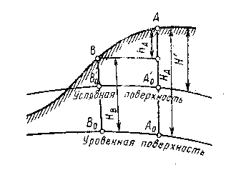
Рисунок 1.6 – Абсолютные и условные отметки

В РФ высоты точек физической поверхности Земли отсчитываются от нуля Кронштадского футштока (черта на медной доске, установленной в гранитном устое моста через Обводной канал в Кронштадте).
Числовые значения высот точек называют отметками.

Контрольные вопросы

- Что такое физическая и уровенная поверхность Земли?
- Что называется географической широтой и долготой?
- Какие системы координат применяются в геодезии?
- Что называется абсолютной и условной высотой точки на земной поверхности?
- Что называется относительной высотой точки на земной поверхности?
- Что называется отметкой точки на земной поверхности?

ЛЕКЦИЯ №2

УРОК №2. МАСШТАБЫ ТОПОГРАФИЧЕСКИХ ПЛАНОВ И КАРТ. УСЛОВНЫЕ ЗНАКИ.

Понятие о геодезических планах и картах
Планом местности называется чертеж, представляющий собой уменьшенное и подобное изображение ее проекции на горизонтальную плоскость.
На плане длины линий, углы и площади контуров участков местности не искажаются, а степень уменьшения ее линейных элементов (масштаб изображения) постоянна для всех частей плана. Планы, на которых изображена только ситуация местности, называются ситуационными или контурными. Планы, на которых кроме предметов местности изображен еще и рельеф, называют топографическими.
Картой называется построенное по определенным математическим законам уменьшенное обобщенное изображение на плоскости всей Земли или значительных ее частей с учетом кривизны уровенной поверхности.
Карты в зависимости от масштабов условно делят на крупномасштабные – 1: 100000 и крупнее, среднемасштабные – от 1: 200000 до 1: 1000000, мелкомасштабные – мельче 1: 1000000.
При выполнении геодезических работ, входящих в комплекс строительно-монтажного производства, для составления планов применяют масштабы 1 : 200, 1 : 500, 1 : 1000, 1 : 2000, 1 : 5000.
Профилем местности называется изображенное в уменьшенном виде сечение вертикальной плоскостью поверхности Земли по заданному направлению. Профили местности используют для строительства и монтажа надземных и подземных инженерных сооружений и сетей.
Топографические планы применяют в основном для строительного проектирования. На таком плане изображают весь комплекс подземных и надземных сооружений. В зависимости от размеров и назначения строительства его рабочий проект составляют в масштабе 1 : 500 – 1 : 1000, на отдельные объекты в зависимости от их сложности – в масштабе 1 : 200 и крупнее.

Масштабы
Масштабом называется отношение длин линии на плане (профиле) к соответствующей проекции этой линии на местности. Следовательно, масштаб есть число отвлеченное – правильная дробь. Для удобства пользования и сравнения все масштабы имеют однообразный вид: числителем дроби всегда является единица; при этом знаменатель непосредственно выражает степень уменьшения
Численный масштаб – масштаб, где числитель выражен единицей.

S₀ / S = 1 / S:S₀ = 1/М (1)

В формуле (1) М – знаменатель численного масштаба, который показывает, во сколько раз были уменьшены проложения линий местности при изображении их на плане. Из численного масштаба следует, что определенной единице длины на плане соответствует 1000 или 2000 или 5000 и т.д. таких же единиц на местности. Например, 1см на разных планах или картах соответствует 1000, 2000, 50000, 10 000см на местности или в переводе на метры 10, 20, 50 и 100м.
При сравнении двух масштабов более крупным называют тот, у которого знаменатель меньше. Естественно, чем крупнее масштаб, тем больше подробностей может быть изображено на плане или карте. Планы, на которых должно быть показано больше подробностей, следует составлять в более крупном масштабе.

Задачи, решаемые с помощью масштаба
Масштабы планов или карт применяют при решении следующих двух задач:
- по известной длине S проложения линии местности определить длину S₀ этого проложения на плане, имеющем численный масштаб 1/М
- по длине S₀ отрезка прямой на плане масштаба 1/М определить величину проложения S на местности.

Из формулы (1) можно получить:

  - для первой задачи S₀ = S / М (2)
  - для второй задачи S = S₀*М (3)

Таким образом, из формул (2) и (3) следует:

- величина S₀ отрезка на плане равна проложению S линии на местности, деленной на знаменатель численного масштаба;
- длина S проложения линии местности, соответствующая величине S₀ отрезка на плане, равна величине S₀ отрезка, умноженной на знаменатель М численного масштаба.

Пример 1. Длина проложения S = 232м. найти величину S₀ изображения этого проложения на плане масштаба 1 : 2000.
По формуле (2) получим S₀ = 232/2000 = 0,116м = 11,6см.
Пример 2. Величина отрезка между двумя точками на плане масштаба 1 : 5000 S₀ = 5,6см. Определить длину S этой линии на местности.
По формуле (3) будем иметь S = 2,6см*5000 = 13000см = 130м.

Однако приведенный способ определения величин S и S₀ малопроизводителен. Он требует выполнения арифметических действий с именованными числами.
Для ускорения решения задач по определению величин S и S₀ пользуются специальным графическим построением – линейным, а также поперечным масштабом.

Линейный масштаб
Линейный масштаб строят следующим образом. На прямой АВ (рисунок 2.1)откладывают равные между собой отрезки, называемые основанием масштаба. Обычно длину принимают равной 1 или 2см.

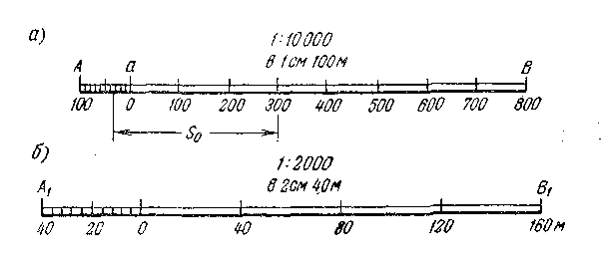
Рисунок 2.1 – Линейный масштаб

По заданному численному масштабу плана определяют число метров на местности, которому будет соответствовать принятое основание масштаба, Так, если за основание масштаба взят 1см, а численный масштаб равен 1 : 10 000, то основание линейного масштаба будет соответствовать длине на местности 100м.
Первое основание А-а линейного масштаба (рисунок 2.1а) делят на десять равных частей. Правый крайний штрих а этого основания принимают за нуль — начало счета делений линейного масштаба. Вправо от нуля деления, равные основанию масштаба, выражают соответствующим числом метров. При масштабе 1 : 10 000 каждый сантиметр линейного масштаба, как уже было сказано, соответствует 100м на местности. Влево от 0 подписывают десятые доли основания, выраженные также в метрах. В рассматриваемом примере каждая десятая доля основания масштаба соответствует 10м.
Поскольку наименьшее расстояние, различимое глазом, равно 0,1мм, то, следовательно, пользуясь линейным масштабом, можно определять расстояния только в пределах до 0,1мм, что в приведенном на рисунке 2.1 примере соответствует одному метру на местности. Эта величина (0,1мм) и является графической предельной точностью линейного масштаба. Для планов и карт, имеющих численный масштаб 1 : 500,, 1 : 1000, 1 : 5000, 1 : 10 000 и т. д., графическая предельная точность масштаба соответственно равна 0,05; 0,1; 0,5 и 1,0м. Это значит, что отрезки линий, меньше указанных, не могут быть выражены на плане или карте данного масштаба.
Линейным масштабом пользуются следующим образом. Если при помощи линейного масштаба, изображенного на рисунке 2.1а, нужно отложить на плане отрезок, соответствующий расстоянию 420м на местности, то правую ножку циркуля-измерителя совмещают с делением 400, расположенным правее нулевого деления, а левую совмещают со вторым делением основания масштаба, расположенным левее 0. Общий раствор циркуля-измерителя будет соответствовать заданному расстоянию на местности.
Если требуется узнать, какой длине на местности соответствует расстояние между двумя точками на плане, то для этого нужно циркулем-измерителем взять это расстояние S₀ на плане. Затем, не меняя раствора циркуля, правую его ножку совмещают с делением правой части линейного масштаба так, чтобы левая ножка циркуля разместилась несколько левее 0. Пусть правое деление будет 300и (см. рисунок 2.1а), а левая ножка циркуля расположилась левее нуля и заняла положение между третьим и четвертым делениями основания масштаба (А-а). Тогда расстояние на местности составит 300 + 30 = 330м, причем к этой величине надо еще добавить часть наименьшего деления между третьим и четвертым штрихами. Эту часть определяют на глаз. Пусть она равна 0,4мм, что соответствует 4м. Таким образом, расстояние S₀ между точками на плане соответствует 334м на местности.
Линейный масштаб можно построить и с основанием, равным 2см. На рисунке 2.1б изображен такой масштаб. При условии, если численный масштаб равен 1 : 2000, основание линейного масштаба в данном случае будет соответствовать 40м на местности.

ПОПЕРЕЧНЫЙ МАСШТАБ
Для более точного построения плана или определения длин отрезков пользуются поперечным масштабом (рисунок 2.2).

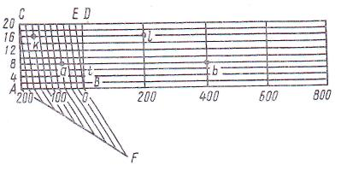

Рисунок 2.2 – Поперечный масштаб
За основание такого масштаба обычно принимают отрезок АВ=2см и делят его на 10 равных частей. Для этого под произвольным углом к основанию проводят прямую AF и на ней от точки А откладывают 10 произвольных, но равных частей; соединив точки В и F, проводят через все точки линии AF прямые, параллельные ВF, которые и разделят основание на 10 равных частей. Далее, на линии АС, перпендикулярной АВ откладывают 10 произвольных, но равных между собой отрезков и через полученные точки проводят линии, параллельные АВ. Отрезки между наклонными линиями, параллельными BE, равны десятым долям основания АВ, т. е. ED = АВ/10
Отрезки, заключенные между перпендикуляром BD и наклонной BE, равны сотым долям основания, т. е. t = ЕD/10 = АВ/10*10 = АВ/100. Такой масштаб называют еще нормальным поперечным масштабом.
Цифры, написанные внизу масштаба, изображенного на рисунке 2.2, соответствуют численному масштабу 1:10 000. Тогда основание АВ для такого масштаба соответствует на местности 200м, а наименьшее деление будет t = 200/10*10 = 2м. Отрезки ab и kl для данного случая будут соответствовать 468 и 356м.

Условные знаки на планах, картах и геодезических чертежах
Для обозначения на планах и картах различных предметов местности применяют специально разработанные условные знаки. Для облегчения пользования планом или картой очертания условных знаков напоминают вид изображаемых элементов местности. Условные знаки для топографических планов и карт являются едиными для всей России. В основу создания условных знаков положено единство их начертания, поэтому для чтения планов и карт достаточно изучить условные знаки одного какого-нибудь масштаба.
Некоторую особенность представляют собой условные знаки разбивочных и исполнительных чертежей, которые применяются при проектировании генеральных планов сооружаемых объектов. Условные знаки принято делить на контурные, или масштабные, и внемасштабные.
Масштабными называют условные знаки, которыми предметы местности изображают с соблюдением масштаба карты или плана. Они дают возможность определить по плану или карте не только местоположение предмета, но и его размеры.

Контрольные вопросы
1.Что называется планом, картой, профилем местности?
2.Что называется масштабом?
3.Что представляют собой численный, линейный и поперечный масштабы?
4.Построить линейный масштаб, если численный равен: 1:500; 1:2000; 1:50 000.
5.Определить цену деления поперечного масштаба, если число делений на основании 10, а численный масштаб 1:500; 1:10000; 1:2500.

Приложение

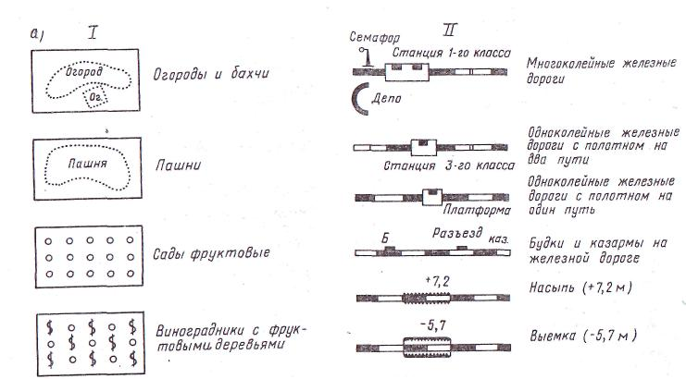
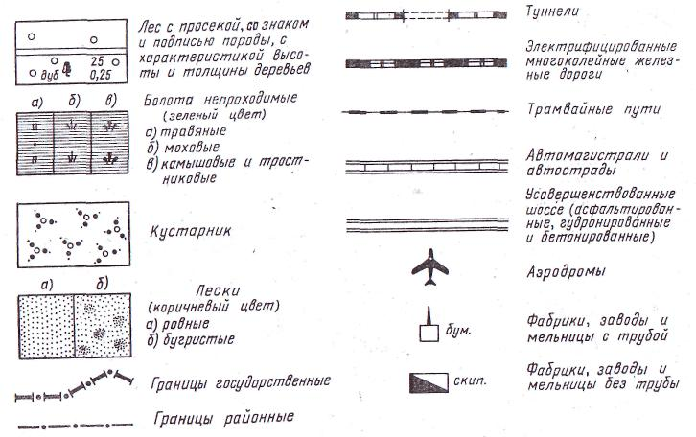
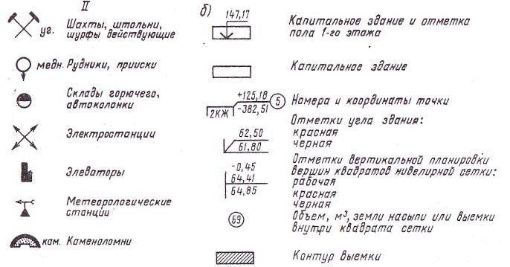

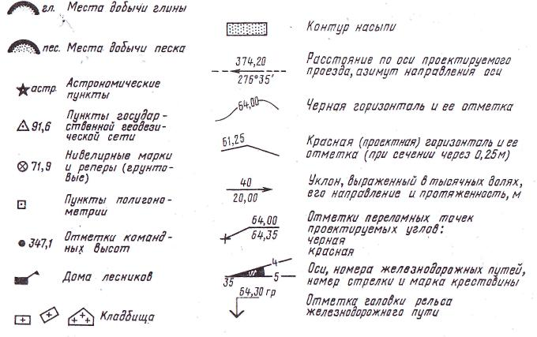
а - для топографических планов (I - масштабные, II - внемасштабные);
б - для геодезических и строительных чертежей

Рисунок 2.3 – Условные знаки

ЛЕКЦИЯ № 3

УРОК №. РЕЛЬЕФ МЕСТНОСТИ И СПОСОБЫ ЕГО ИЗОБРАЖЕНИЯ

Рельефом местности называется совокупность неровностей физической поверхности земли. В зависимости от характера рельефа местность делят на горную, холмистую и равнинную. Все это разнообразие рельефа местности можно свести к следующим типовым его формам (рис. 3.1).
Гора — куполообразная или коническая возвышенность земной поверхности. В ней выделяют вершину, представляющую собой самую высокую часть; скаты или склоны, которые расходятся от
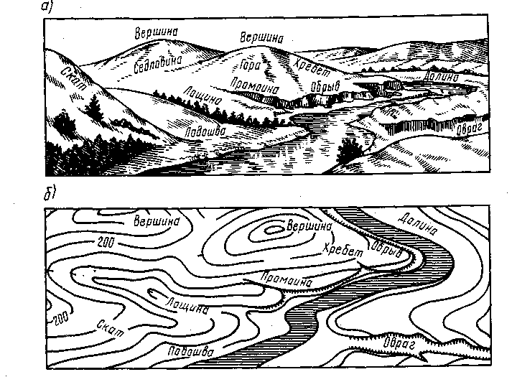
Рисунок 3.1.-. Формы рельефа местности: а — основные формы рельефа; б— изображение горизонталями

вершины во все стороны; основание возвышенности, называемое подошвой. Небольшая гора называется холмом или сопкой, а искусственный холм — курганом.
Котловина — чашеобразное замкнутое со всех сторон углубление, в ней различают: дно — самую низкую часть; щеки — боковые покатости и окраину — то место, где котловина переходит в окружающую равнину.
Хребет — возвышенность, вытянутая в одном направлении и образованная двумя противоположными скатами. Линия встречи скатов называется осью хребта, водоразделом или водораздельной линией. Наиболее низкие места водоразделов называются перевалами.
Лощина — вытянутое в одном направлении желобообразное углубление с наклоном в одну сторону. Склоны лощины пересекаются по линии, называемой осью лощины или водосливной линией. Широкая лощина с пологим дном называется долиной, а узкая с крутыми склонами — балкой; в горной местности узкая лощина называется ущельем.
Седловина — понижение между двумя соседними горными вершинами или возвышенностями.
Для изображения рельефа местности пользуются различными способами: перспективным изображением, штриховкой, отмывкой, горизонталями.
На крупномасштабных планах и картах, служащих для нужд строительства, рельеф изображается горизонталями.
Горизонталью называется замкнутая кривая линия, все точки которой имеют одну и ту же высоту над поверхностью, принятой за начальную.
Пусть некоторая возвышенность постепенно заливается водой (рис. 3.2). Представим, что в начальный момент вода находилась на уровне точек А. Проектируя эту береговую линию на плоскость Р, получим замкнутую кривую АА. Допустим теперь, что уровень воды поднялся на 1 м и образовал
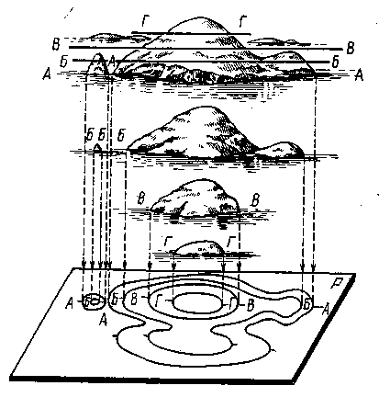

Рисунок 3.2 - Образование горизонталей

береговую линию в точках Б. Спроектировав ее на ту же плоскость Р, получим вторую замкнутую кривую линию ББ. Продолжая подъем воды в такой же последовательности выше, на плоскости Р получим изображение возвышенности с помощью горизонталей.
Для большей наглядности направление понижения скатов показывается черточками, называемыми бергштрихами. Для указания высот горизонталей их отметки подписывают в разрывах горизонталей, располагая верх цифр по направлению верха ската. Для большей выразительности рельефа, как правило, пятая, а иногда десятая горизонталь утолщаются.
Разность высот двух соседних горизонталей называется высотой сечения рельефа.
Расстояние между двумя смежными горизонталями на плоскости называется заложением.
Горизонтали обладают следующими свойствами:
- а) все точки, лежащие на одной и той же горизонтали, имеют одинаковую высоту;
- б) все горизонтали должны быть непрерывными;
- в) горизонтали не могут пересекаться или раздваиваться;
- г) расстояния между горизонталями в плане характеризуют крутизну ската — чем меньше расстояние (заложение), тем круче скат;
- д) кратчайшее расстояние между горизонталями соответствует направлению наибольшей крутизны ската;
- е) водораздельные линии и оси лощин пересекаются горизонталями под прямыми углами;
- ж) горизонтали, изображающие наклонную плоскость, имеют вид параллельных прямых.
Часто для уточнения форм рельефа применяют дополнительные горизонтали, которые изображаются штрихпунктирными линиями и называются полугоризонталями. Обычно полугоризонтали принято проводить в тех случаях, когда расстояние между горизонталями на плане превышает 2 см. На рис. 3.1, б показано изображение горизонталями отдельных элементов местности.
Решение задач с помощью горизонталей

Уклоном i линии называется отношение превышения h к ее заложению d. Уклон i является мерой крутизны ската.
Пусть линия местности АВ, называемая скатом, наклонена под углом v к горизонту АА' (рис. 3.3). Тогда
i=h/d=tgv (3.1.)
Следовательно, уклон линии есть тангенс угла наклона ее к горизонту.
Например, при h = 1 м и d=20 м по формуле (3.1) имеем i=1/20=0,05. Уклоны линий выражают в процентах или в промилле. Полученный уклон соответственно будет i=5,0%, или i=50‰. Из формулы (3.1) следует, что при данной высоте сечения крутизна ската тем больше, чем меньше заложение d.
Так, например, при h=1 м и i=1/d, откуда id=1, т.е. произведение уклона на заложение для данного плана есть величина постоянная.

Рисунок 3.3 - К определению уклона линии
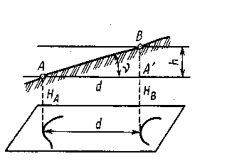
Определение отметки точки. Если точка лежит на горизонтали, тo ее отметка равна отметке этой же горизонтали.
Пусть точка А (рис. 3.15) лежит между горизонталями с отметками H₁ и Н₂, причем H₁<H₂. Проведя через точку А кратчайшую линию между горизонталями и измерив с помощью измерителя и масштабной линейки расстояния d, а и Ь, получим
H_{A} = H_{l} + ha/d=H₂ - hb/d, где h — высота сечения рельефа горизонталями.

Н₁
Н₂

В
А

Определение уклона линии. Пусть имеются две точки А и В (см. рис. 3.3), горизонтальное расстояние между которыми равно d, а отметки их равны Н_{А} и Н_{В}. Тогда согласно формуле (3.1) уклон линии АВ будет
i_{AB}=(H_{B}-H_{A})/d,
а уклон линии В А
i_{BA} = (H_{A}-H_{B})/d.
Абсолютные значения i_{AB} и i_{BA} равны, но противоположны по знаку.
Построение по горизонталям профиля местности. Пусть требуется построить профиль по направлению АВ (рис. 3.16). Для этого на листе бумаги проводят прямую аb и на ней откладывают расстояния I— II, II — III, ..., равные соответствующим расстояниям между горизонталями, определяемыми по направлению АВ. В полученных точках восставляют перпендикуляры, на которых в выбранном масштабе откладывают высоты точек I, II, ..., VII, Соединив концы перпендикуляров прямыми, получают профиль местности по направлению АВ. Для построения профиля вертикальный масштаб принимают крупнее горизонтального в десять раз.

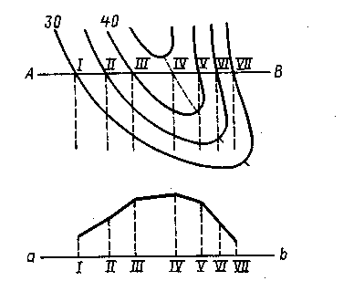

Рисунок 3.4 - Построение профиля местности

Контрольные задания
1.Перечислить способы изображения рельефа на планах и картах.
2.Что называется заложением, превышением, их обозначение?
3.Что называется уклоном линии?
4.Определить уклон линии АВ, если точка А лежит на горизонтали с отметкой 200,00, а точка В – на горизонтали с отметкой 195.00. Горизонтальное проложение линии АВ равно 500 м. Сделать рисунок к задаче.
5.Определить уклон линии и отметку точки С, если отметка точки А (Н_{А}) равна 125,6 м, а отметка точки В (Н_{В} ) равна 135, 6 м.

6.Определить отметку точки М графическим способом, если она лежит между горизонталей с отметками 90,0 и 100,0.

ЛЕКЦИЯ №4

УРОК №6. ОРИЕНТИРОВАНИЕ ЛИНИЙ

Ориентированием линии называют определение ее направления относительно другого направления, принятого за исходное.
В геодезии осуществляют ориентирование линий относительно одного из трех исходных направлений:
- Истинного (географического) меридиана;
- Магнитного меридиана;
- Оси абсцисс прямоугольной системы координат.

Ориентирование по истинному меридиану
Ориентирование по истинному (географическому) меридиану выполняют следующим образом. Пусть на участке уровенной поверхности, принимаемой за плоскость, расположена прямая АВ. На этой прямой выберем некоторую точку С. Вообразим плоскость, проходящую через точку С и ось вращения Земли. Такую плоскость называют плоскостью истинного географического меридиана. Пересекаясь с уровенной поверхностью Земли, она образует линию С-Ю, называемую истинным или географическим меридианом. По отношению к точке С различают северную и южную части ее меридиана.
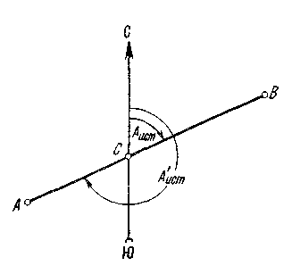
Истинный (географический) меридиан данной точки имеет определенное и постоянное положение.
Для определения направления линии АВ относительно меридиана С-Ю достаточно определить гол между меридианом и прямой.
Угол А_{ист} , отсчитываемый от северной части истинного меридиана по ходу часовой стрелки до направления линии АВ, называют истинным азимутом линии АВ. Величина азимута меняется от 0˚ до 360˚. Азимут А_{ист} определяет направление от точки А к точке В.
Направление от точки В к точке А будет обратным и определяется азимутом А'_{ист}.
А_{ист} – прямой азимут
А'_{ист} – обратный азимут
Прямой и обратный азимуты отличаются между собой на 180˚

А_{ист} = А'_{ист} -180˚
А'_{ист} = А_{ист}-180˚

Ориентирование по магнитному меридиану
Ориентирование по магнитному меридиану состоит в следующем. Если в точке А прямой АВ поместить свободно подвешенную магнитную стрелку, то через некоторое время в состоянии покоя стрелка примет определенное направление, а именно: северный конец ее установится примерно в направлении северного географического полюса.

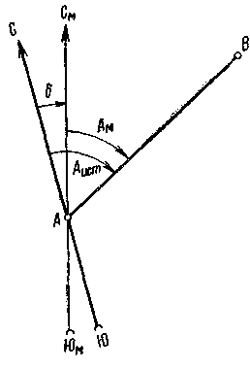
С_{м} Ю_{м} – магнитный меридиан.
Угол А_{м} , отсчитываемый от северной части магнитного меридиана С_{м} – Ю_{м} в направлении хода часовой стрелке до направления линии АВ, называют магнитным азимутом.
Магнитный азимут используют для определения направления линии на местности.
Угол $δ$ между истинным С-Ю и магнитным С_{м} – Ю_{м} меридианами называют склонением магнитной стрелки.

А_{ист} = А_{м} + $α$

Склонение может быть восточным, когда магнитный меридиан расположен восточнее истинного, и западным, если магнитный меридиан расположен западнее истинного меридиана. Восточное склонение принято считать положительным (+), западное – отрицательным (-).

Ориентирование по дирекционному углу
В геодезии для составлении планов принята прямоугольная система координат. В этом случае ориентирования линий производится относительно оси абсцисс. Угол, отсчитываемый в направлении хода часовой стрелки от положительного направления оси абсцисс до линии, направление которой определяется, называется дирекционным углом.
Допустим, что ось абсцисс совмещена с истинным меридианом С-Ю, когда истинный азимут в точке А будет являться дирекционным углом линии АВ. Обозначается дирекционным углом α _{ав} , изменяется в пределах от 0⁰ до 360⁰.

Ориентирование по румбам
Иногда для ориентирования линии местности пользуются не азимутами, а румбами.
Румбом называют угол(острый), отсчитываемый от ближайшего (северного или южного) направления меридиана до линии, направление которой определяется.
Проведем через точку А меридиан С-Ю и линию В-З (восток-запад). Эти взаимно перпендикулярные линии с обозначением стран света буквами С, Ю, В и З образуют на плоскости четыре четверти, получившие нумерацию по ходу часовой стрелки и названия, составленные из соответствующих обозначений стран света. Так, первая четверть названа северо-восточной (СВ), вторая - юго-восточной (ЮВ), третья - юго-западной (ЮЗ), четвертая - северо-западной (СЗ).

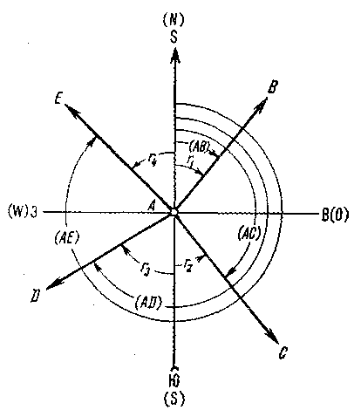
Направление линии ОА определяется румбом r_{ОА}, который равен дирекционному углу этой линии
r_{ОА} = α_{ОА}
Направление линии ОВ определяется румбом r_{ОВ}
r_{ОВ} = 180º - α_{ОВ}
Направление линии ОС определяется румбом r_{ОС}
r_{ОС} = α_{ОС} - 180º
Направление линии ОД определяется румбом r_{ОД}
r_{ОД} = 360º - α_{ОД}

Взаимосвязь между румбами и дирекционными углами

α  r | I четверть | II четверть | III четверть | IV четверть
α  r | 0º-90º | 90º-180º | 180º-270º | 270º-360º
r | α₁ | 180º - α₁ | α_{1 - 180º} | 360º - α₁
α | r₁ | 180º - r₁ | 180º + r₁ | 360º - r₁

Таким образом, величина румбов изменяется от 0º до 90º. Чтобы можно было по румбу определить направление линии, кроме численного значения румба указывается название соответствующей четверти, в которой расположена линия. Так, линии ОА, ОВ, ОС, ОД имеют соответственно румбы: CВ : r_{ОА} ; ЮВ : r_{ОВ} ;
ЮЗ : r_{ОС} ; СЗ : r_{ОД.}

ЗАДАЧИ ДЛЯ ЗАКРЕПЛЕНИЯ

Пример 1. Азимут линии равен 112º. Определить румб этой линии.

Решение. Величина азимута указывает, что линия расположена во второй четверти, следовательно r₂ = 180º - 112º = 68º. r₂ = ЮВ:68º

Пример 2. Известен румб линии r = ЮЗ:56. Определить величину азимута, соответствующего этому румбу.

Решение. Так как румб имеет название ЮЗ, то линия расположена в третьей четверти и азимут ее будет равен А_{ист} = 180º + 56º = 236º

ЛЕКЦИЯ №5

УРОК №9. ОПРЕДЕЛЕНИЕ ПРЯМОУГОЛЬНЫХ КООРДИНАТ ТОЧЕК. ПРЯМАЯ И ОБРАТНАЯ ГЕОДЕЗИЧЕСКАЯ ЗАДАЧА

5.1 Система плоских прямоугольных координат, применяемая в геодезии
Взаимное положение пунктов съемочных сетей, как правило, определяют аналитическим способом. Для этого используют систему прямоугольных координат.
Если известны длины горизонтальных проекций и дирекционные углы сторон полигона, то, зная координаты хотя бы одной вершин полигона, можно вычислить координаты всех других его вершин. Затем по вычисленным координатам полигон можно нанести на план.
Таким образом, сущность аналитического способа определения взаимного положения вершин полигона заключается в определении прямоугольных координат точек по их полярным координатам.
Применяемая в геодезии система прямоугольных координат несколько отличается от системы, употребляемой в математике. Отличие это заключается в расположении осей координат. В системе прямоугольных координат, применяемой в аналитической геометрии, ось абсцисс х располагается горизонтально, а в системе координат, применяемой в геодезии, ось абсцисс х совмещается с направлением меридиана и располагается на плане вертикально.
Счет четвертей в системе координат, применяемой в геодезии, ведется соответственно изменению величины дирекционного угла (азимута), то есть по ходу часовой стрелки.
На рисунке 5.1 изображена система прямоугольных координат, применяемая в геодезии, с обозначением четвертей, положительных и отрицательных направлений по осям координат, а также координат точек М₁, М₂, М₃, М₄ в каждой четверти.
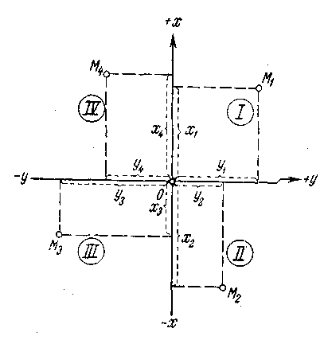

Рисунок 5.1
Отрезки по оси абсцисс в геодезии принято считать положительными, если они откладываются вверх (к северу) от начала координат О и отрицательными при откладывании вниз (к югу). По оси ординат отрезки вправо считаются положительными, влево – отрицательными.

5.2 Прямая геодезическая задача
В геодезии часто встречается задача, состоящая в том, что по прямоугольным координатам одной точки находят прямоугольные координаты другой точки, если известны расстояния между этими точками и дирекционный угол линии, их соединяющей.
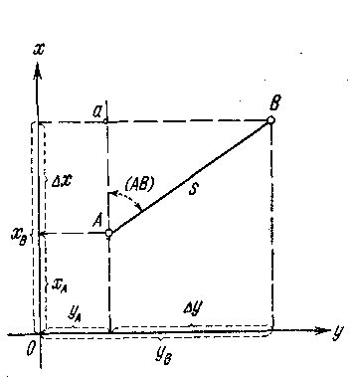
Пусть (рисунок 5.2) даны прямоугольные координаты х_{А} и у_{А} точки А и полярные координаты s и α_{АВ} точки В

Рисунок 5.2
По этим данным надо найти прямоугольные координаты х_{В} и у_{В} точки В.
Из чертежа (рисунок 5.2) мы имеем:
х_{В} = х_{А} +∆ х
у_{В} = у_{В} +∆ у
Следовательно, чтобы найти координаты х_{В} и у_{В} , нужно к известным координатам х_{А} и у_{А} прибавить приращение ∆ х и ∆ у
Приращением называют разности ∆ х и ∆ у координат последующей и предыдущей точек.
Из прямоугольного треугольника (рисунок 5.2) АаВ имеем:
∆ х = s ∙ cos α_{АВ}
∆ у = s ∙ sin α_{АВ}
Так как линия может быть направлена под любым (0˚-360˚) углом α, то в расчете угол α заменяют румбом r, поэтому
∆ х = s ∙ cos r_{АВ}
∆ у = s ∙ sin r_{АВ}
В зависимости от направления линии АВ меняются знаки координат точек А и В, следовательно приращения координат тоже могут иметь разные знаки.

Таблица 5.1 – Зависимость знаков приращений от направления линий

Четверти | Приращения |  | Угол α ( ˚) | Румб r ( ˚)
Четверти | ∆ х | ∆ у | Угол α ( ˚) | Румб r ( ˚)
I | + | + | 0˚-90˚ | 0˚-90˚
II | - | + | 90˚-180˚ | 180˚- α
III | - | - | 180˚-270˚ | α - 180˚
IV | + | - | 270˚-360˚ | 360˚ - α

Поэтому формулы для определения прямоугольных координат последующей точки можно записать:

х_{В} = х_{А} ± ∆ х
у_{В} = у_{В} ± ∆ у

5.3 Обратная геодезическая задача
Обратная геодезическая задача состоит в том, что по данным прямоугольным координатам начала и конца отрезка прямой определяют дирекционный угол и длину этого отрезка.
Пусть даны координаты точек А и В (рисунок 5.2). необходимо определить длину отрезка АВ – s и величину дирекционного угла α_{АВ} этого отрезка.
Из прямоугольного треугольника АаВ имеем:
tg α_{АВ} = $\frac{\text{Ba}}{\text{Aa}}=\frac{Δy}{Δx}$
Принимаем:
Ва = ∆ у = у_{В} – у_{А}
Аа = ∆ х = х_{В} – х_{А}
Получим:
tg α_{АВ} = $\frac{y_{B}−y_{A}}{x_{B}−x_{A}}$
Значение длины отрезка АВ может быть вычислено из прямоугольного треугольника АаВ по теореме Пифагора
s = $\sqrt{{Δx}^{2}+{Δy}^{2}}=\sqrt{{\left(x_{B}−x_{A}\right)}^{2}+{\left(y−y_{A}\right)}^{2}}$
При решении обратной задачи для вычисления дирекционного угла пользуются формулой
$\text{tg}α_{\text{AB}}=\frac{Δy}{Δx}$, причем в результате вычислений будет найден острый угол (румб). Чтобы по румбу определить величину дирекционного угла нужно сначала выяснить, к какой четверти относится этот угол, что зависит от знаков приращений ∆х и ∆у (см. табл.5.1)

5.4 Примеры решения задач
Пример 1. Пусть даны х_{А} = 50,0м, у_{А} = 80,0м, s = 100м, α_{АВ} = 120˚30'. Необходимо вычислить координаты точки В: х_{В} и у_{В.}
Решение. Вычисления выполняют по следующей схеме. Так как дирекционный угол α_{АВ} больше 90˚, а именно 90˚-180˚, то данный отрезок находится во второй координационной четверти. В расчетах угол α_{АВ} заменяем на румб r. Для второй четверти румб будет равен
r_{AB} = 180˚- α_{АВ} = 180˚-120˚30' = 59˚30':ЮВ
r_{AB} = 59˚30':ЮВ
Так как отрезок АВ находится во второй четверти, знаки приращений будут
∆х (-); ∆у(+), поэтому формулы для вычисления координат точки В х_{В} и у_{В.}:
х_{В} = х_{А} - ∆х = х_{А} – s ∙ cos r_{AB}
y_{В} = y_{А} + ∆y = y_{А} – s ∙ sin r_{AB}
х_{В} = 50 – 100 ∙ cos 59˚30' = 50 – 100 ∙ 0,507538 = - 0,754
y_{В} = y_{А} + ∆y = y_{А} – s ∙ sin 59˚30' = 80 + 100 ∙ 0,861629 = 166,163
Правильность решения задачи можно подтвердить чертежом, выполнив его в масштабе.

Пример 2. Пусть даны прямоугольные координаты точек А и В. Необходимо найти дирекционный угол α_{АВ} и длину линии АВ – s.
х_{А} = 20,0м, у_{А} = 30,0м
х_{В} = - 40,0м, у_{В} = - 60,0м
Решение. Приращение координат вычислим по формуле:
∆ у = у_{В} – у_{А} = - 60 - 30 = -90,0
∆ х = х_{В} – х_{А} = - 40 – 20 = - 60,0
Так как знаки приращений отрицательные, то линия лежит в III четверти, где дирекционный угол будет равен:
r_{AB} = α_{АВ} - 180˚ => α_{АВ} = 180+ r_{AB}
Румб линии r_{AB} находим по формуле:
tg r_{АВ} = $\frac{Δy}{Δx}=\frac{−\text{90}}{−\text{60}}=1,5$
По таблице находим значение угла для tg r_{АВ} =1,5 => r_{АВ} =56˚19', тогда
α_{АВ} = 180˚ + 56˚19' = 236˚19'
Длину отрезка АВ находим по формуле:
s_{АВ} = $\sqrt{{Δx}^{2}+{Δy}^{2}}=\sqrt{{\left(−\text{60},0\right)}^{2}+{\left(−\text{90},0\right)}^{2}}=\text{108},7м$

Задачи для самоконтроля:
- Определить координаты точки В: х_{В} и у_{В.}, если длина линии АВ
s_{AB} = 120м, координаты точки А х_{А} = - 10,5м, у_{А} = - 22,0м. дирекционный угол линии АВ α_{АВ} = 225˚35'.

- Определить длину линии DС s_{DC} и ее дирекционный угол α_{DC}, если координаты начальной и конечной точек равны:
х_{D} = 22,5м, у_{D} = - 20,0м
х_{C} = 10,0м, у_{C} = 30,0м
свои решения подтвердить чертежами в масштабе 1:1000

ЛЕКЦИЯ №6

УРОК № 11. ОСНОВНЫЕ СВЕДЕНИЯ ОБ ИЗМЕРЕНИЯХ.

Единицы измерения
Измерение - есть процесс сравнения какой-либо величины с другой однородной с ней величиной, принятой за единицу измерения. Например, измерение длины отрезка прямой линии путем последовательного укладывания вдоль этой линии мерного прибора есть процесс сравнения двух однородных величин — измеряемой длины отрезка прямой линии с известной длиной другого отрезка прямой, выраженной в единицах измерения.
В геодезии за единицу длины обычно принимают метр., Метр (в переводе с греческого значит «мера») — одна из основных единиц Международной системы единиц СИ (Международная система единиц СИ введена в действие с 1 января 1963г. ГОСТом 9867-61). С 1889 г. было принято следующее определение метра: единица длины — метр определяется расстоянием (при 0° С и нормальном относительном давлении) между осями двух средних штрихов, нанесенных на платино-иридиевом бруске, хранящемся в Международном бюро мер и весов и служащем прототипом метра, длина которого соответствует одной десятимиллионной части Парижского меридиана (эллипсоид Деламбра).
По штрихам, нанесенным на этом прототипе, можно производить сличение других эталонов метра с точностью в пределах от одной до двух десятых микрона.. Однако для научных целей такая точность в наше время является недостаточной. Поэтому XI Генеральная конференция по мерам и весам (1960 г.) утвердила новый естественный и неуничтожаемый эталон метра, выраженный через длину световых волн, и установила новое определение метра:
Метр - длина, равная 1650763,73 длин волн в вакууме излучения, соответствующего переходу между уровнями 2р₁₀ и 5d₅ атома криптона 86.

Международной системой единиц (СИ) установлена также единица плоского угла – радиан (рад). Радиан - угол между двумя радиусами круга, вырезающий на окружности дугу, длина которой равна радиусу. Для измерения плоских углов применяют другие, более мелкие единицы — градус, минуту, секунду. Один градус представляет собой 1/360 длины окружности, или

1 градус (^{О}) = 2πR/360 = πR/180

Поскольку длина радиуса R соответствует радиану (рад), можно написать:
1 градус (^{О}) = (π/180) рад = 1,75 * 10⁻² рад;
1 минута (') = (π/180*60) рад = 2,91 * 10⁻⁴ рад;
1 секунда (") = (π/180*60*60) рад = 4,85 * 10⁻⁶ рад;
1 радиан (рад)= 57° 17' 44",8 = 3437', 7 = 206 264",8.

Обозначение линий на местности
Положение прямой линии в пространстве вполне определяется двумя точками. В связи с этим отрезки прямых линий на местности отмечают только двумя концевыми точками, которые закрепляют специальными знаками.
В зависимости от того, в течение какого времени должны сохраняться эти знаки, их закрепляют на местности различным образом. В простейшем случае концевые точки прямых линий на местности отмечают кольями

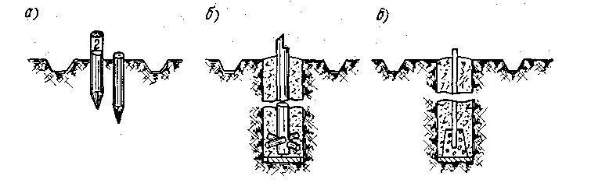

Рисунок 6.1

длиной около 30 см и толщиной 4-6 см. Такие колья забивают в землю (рисунок 6.1, а) так, чтобы верхний торец кола был вровень с поверхностью почвы. Рядом с основным колом забивают второй (вспомогательный) – сторожок. Верхняя часть сторожка затесывается; она должна оставаться над поверхностью почвы. На затеске сторожка надписывают номер или другое обозначение закрепленной точки.
Для более точного обозначения точки в торец кола забивают гвоздь, который служит центром знака. Иногда для этой цели употребляют кованые гвозди, и центры знаков отмечают на шляпках этих гвоздей крестообразной насечкой или просверливанием углубления малого диаметра.
Для облегчения розыска пунктов на местности их окапывают канавкой в форме треугольника, квадрата или круга (рисунок 6.1).
В тех случаях, когда обозначаемая на местности точка должна быть закреплена на более длительное время, вместо кола в землю зарывают специально изготовленный деревянный столб. Нижняя его часть, зарываемая в землю, просмаливается или обжигается и к ней прибивается «якорь» (рисунок 6.1, б). для более точного обозначения центра знака в торец верхнего заостренного конца столбика забивают гвоздь.
Иногда пункты закрепляют в виде обрезков железных труб или металлических стержней (рельсов) с бетонным «якорем» (рисунок 6.1, в). Центр знаков, закрепленных металлическим стержнем, отмечается просверливанием в торце стержня небольшого углубления тонким сверлом.
При обозначении точек в городах в асфальтовые покрытия улиц и тротуаров вместо кольев забивают костыли или гвозди

Способы измерения длин на местности.
Расстояние между двумя закрепленными на местности точками может быть измерено непосредственно мерными приборами или определено косвенно посредством других измеренных величин. Например, если две точки А и Б (рисунок 6.2) расположены на одном берегу реки, а точка С на противоположном, то расстояние АВ может быть измерено непосредственно мерным прибором; расстояния же ВС или АС непосредственно измерены быть не могут, так как этому мешает река.

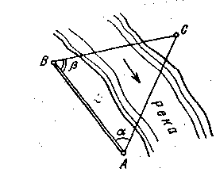

Рисунок 6.2

Все же длины ВС и. АС также могут быть определены, но только косвенно посредством других величин. Если непосредственно измерить длину АВ и углы α и β, то из решения треугольника АВС (способами, известными из тригонометрии) можно вычислить по известной стороне и двум прилегающим к ней углам длины сторон ВС и АС.
Таким образом, в геодезии различают непосредственные и косвенные способы измерения длин линий на местности.

Общие понятия об ошибках и точности измерений
Всякие измерения сопровождаются ошибками. Различают три вида ошибок измерений:
- грубые ошибки или промахи;
- систематические ошибки;
- случайные ошибки.

Грубые ошибки появляются в результате просчета, промаха. Например, при измерении длины линии на местности из-за невнимательности можно ошибиться в определении числа отложенных целых единиц измерения.
Грубые ошибки искажают результат измерений и делают его непригодным для использования. Поскольку любой человек не гарантирован от таких ошибок, измерения нужно организовывать так, чтобы их можно было тщательно проконтролировать. С этой целью следует производить измерение дополнительных величин, позволяющих проверить отсутствие грубых ошибок или же выполнять повторные (контрольные) измерения той же самой величины.
Систематические ошибки возникают вследствие постоянной неточности инструмента, влияния внешних условий среды и т.п. Эти ошибки носят закономерный характер. Примером систематической ошибки может служить ошибка в измерении длины, происходящая от того, что принимаемая длина мерного прибора неверна, т.е. несколько отличается от эталона. При пользовании неверным прибором в длину измеряемой линии вносят систематическую ошибку, пропорциональную числу откладываний мерного прибора. Например, если мерная 20-ти метровая лента длиннее эталона на 1см, то при измерении 1000-метровой длины будет допущена ошибка 5см. В данном случае систематическая ошибка может быть учтена путем введения соответствующей поправки. Действительная длина в этом примере будет не 100м, а 100м 05см, поскольку при каждом откладывании ленты фактическое расстояние получалось не 20м, а 20м 01см. поэтому при измерении длины в 100м поправка к измеренной величине составит +5см.
Величины и знаки систематических ошибок могут быть определены заранее и учтены при измерениях с тем, чтобы их влияние на результат измерений было исключено (сведено до незаметного минимума).
Однако могут быть такие источники систематических ошибок, влияние которых не может полностью исключено путем введения поправок; тогда применяют другие способы измерений, в которых систематические ошибки.
Случайные ошибки возникают вследствие неучитываемого несовершенства инструментов и органов чувств наблюдателя. Как бы тщательно ни производилось измерение и как бы ни были совершенны применяемые при этом инструменты, результаты повторных измерений всегда несколько отличаются один от другого, а следовательно, и от действительного значения измеряемой величины, т.е. содержат неизбежные ошибки.
Если не допускать при измерении грубых ошибок и путем введения поправок исключать систематические ошибки, то качество результатов измерений будет определяться только случайными ошибками измерений.
Чтобы ослабить влияние случайных ошибок на результаты измерений, выполняют многократные повторные измерения одной и той же величины, причем тщательно производят сами измерения. При многократных измерениях одной и той же величины получается некоторая совокупность случайных ошибок измерений. Например, если будет измерена одна и та же величина четыре раза, то получим ряд из четырех измерений, каждое из которых имеет случайную ошибку. В общем случае, при n измерениях в ряду будет n случайных ошибок. Каждая случайная ошибка δ равна разности между истинным L и измеренным l значениями измеряемой величины, т.е. δ = L - l . величины δ принято называть истинными ошибками.

Меры длины
По своему назначению меры длины подразделяют на три основные группы:
- эталоны единицы измерения длины,
- образцовые меры,
- рабочие меры длины.

Эталоны единицы измерения длины служат основной мерой длины в стране. Эталоны изготавливают для постоянного хранения и воспроизведения принятой единицы длины.
В 1889 г. был изготовлен и утвержден 31 эталон метра. Эталон №. & принят в качестве международного. Остальные эталоны были распределены по жребию между странами, подписавшими Метрическую конвенцию. Россия получила два эталона метра с номерами 11 и 28. Последний (№ 28) в настоящее время является государственным эталоном длины и хранится во Всесоюзном научно-исследовательском институте метрологии им. Д. И. Менделеева.
Образцовые меры длины изготавливают очень тщательно, сравнивают с эталоном, бережно хранят и употребляют только для сравнения с ними рабочих измерительных приборов.. Длина образцовой меры сравнивается с эталоном при определенной температуре, которая указывается в паспорте образцовой меры.
Рабочие меры длины и рабочие измерительные приборы предназначаются для измерений на местности. Их действительная длина определяется из сравнения с образцовыми мерами.

Общие сведения о мерных приборах
Для измерения длин линий на местности применяют различные мерные приборы: ленты, рулетки, проволоки, оптические дальномеры, светодальномеры, радиодальномеры и др. Наиболее употребительные мерные приборы —- стальные ленты, Различают ленты: штриховые (рисунок 6.3, а), шкаловые (рисунок 6.3, б) и концевые (рисунок 6.3, в).
Штриховые ленты имеют наибольшее распространение. На концах таких лент приклепываются крючки, которые карабином скрепляются с ручками, служащими для натягивания ленты. Ширина такой ленты 15—20мм, толщина 0,3—0,4мм и длина 20м. За длину штриховых лент принимается расстояние между штрихами, нанесенными у крючков. Деления ленты отмечаются просверленными через каждый дециметр небольшими отверстиями. Метры обозначаются приклепанными к ленте

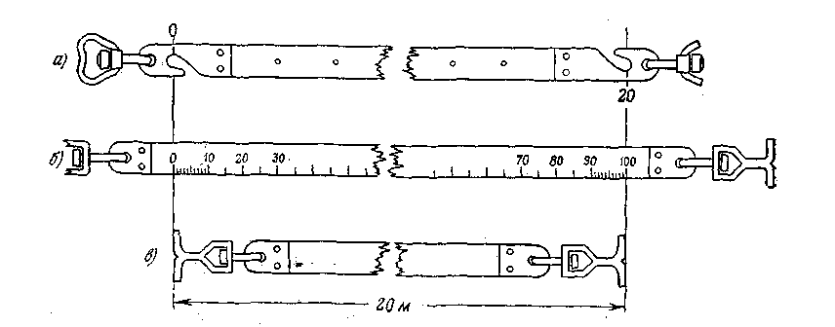
Рисунок 6.3

пластинками, на которых обозначены числа метров. Полуметровые деления отмечаются заклепками. Лента наматывается на специальное кольцо (рисунок 6.4). Для обозначения концов ленты при укладывании ее на местности служат стальные шпильки (рисунок 6.5). Комплект шпилек в количестве 10—11 штук надевается на проволочные кольца.

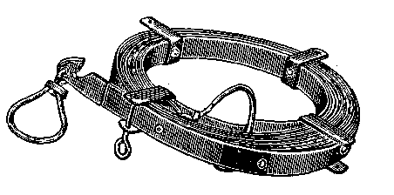
Рисунок 6.4

Рисунок 6.5
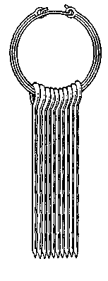

Шкаловые ленты обычно уже штриховых (6—10 мм), имеют несколько иное устройство. Применяются они для более точных измерений. На концах таких лент наносятся шкалы с миллиметровыми делениями, как это показано на рисунке 6.3, б.
Концевые ленты (рисунок 6.3, в) отличаются от штриховых и шкаловых тем, что за длину таких лент принимают расстояние между концами ручек натянутой ленты. Концевые ленты удобны при измерении расстояний между строениями, когда требуется начало мерного прибора прикладывать к стене здания. Концевые ленты дают меньшую точность, чем штриховые и шкаловые ленты, и поэтому их применяют при измерениях невысокой точности.
Для измерения небольших расстояний используют тесмяные и стальные рулетки. Рулетками называют узкие тонкие ленты длиной 10—20м, заключенные в футляры. Более удобными, обеспечивающими несколько большую точность измерений, являются стальные рулетки. При измерениях высокой точности применяют мерные проволоки или свето- и радиодальномеры.
Проволоки изготавливают из специального сплава. На концах мерных проволок прикрепляют шкалы.

Компарирование мерных приборов

Сравнение длины рабочих измерительных приборов с длиной образцовой меры называют компарированием. Компарирование рабочей мерной ленты может быть произведено следующим образом. На горизонтальной поверхности укладывают поверяемую ленту, а рядом с ней ленту, длина которой достаточно точно известна. Придав им одинаковые натяжения, определяют разность между штрихами или между концами лент при помощи масштабной линейки.
Поверку лент выполняют также на специальном устройстве, называемом компаратором. Простой компаратор можно устроить следующим образом. На ровной поверхности, лучше на бетонном или каменном полу, заделывают миллиметровые шкалы на расстоянии, примерно равном длине мерной ленты. Расстояние между нулевыми штрихами шкал тщательно измеряют с высокой степенью точности. Это расстояние представляет собой длину компаратора. Зная длину компаратора, определяют путем сравнения с ней длину поверяемой ленты.
При измерениях высокой точности компарирование мерных приборов производится на компараторах сложного устройства. В России имеются также компараторы новой конструкции, построенные на принципе использования интерференции света. Такие компараторы называются интерференционными.
Величина поправки за компарирование указывается в паспорте ленты.

КОНТРОЛЬНЫЕ ВОПРОСЫ
1.Что называется измерением? Что значит измерить величину?
2.Какие единицы измерения существуют для измерения углов и длин?
3.Каким образом закрепляют линии на местности?
4.Когда используют прямые и косвенные способы измерения длин?
5.Когда возникают грубые ошибки измерений и можно ли их избежать?
6.Каким образом учитываются систематические ошибки?
7.Как избежать влияния случайных ошибок?
8.Назвать виды мерных приборов?
9.Что называется компарированием мерных приборов?
10.Назвать разновидности мер длины. Что такое эталон?

ИЗМЕРЕНИЕ ДЛИН ЛИНИЙ.

Провешивание (вешение) линий на местности
Чтобы измерить длину отрезка линии на местности, нужно этот отрезок предварительно обозначить несколькими точками. Процесс установки промежуточных точек линии между ее концами называется провешиванием линии. Вертикальная плоскость, проведенная мысленно через две концевые точки линии, называется створом этой линии. Расстояние между промежуточными точками должно быть таково, чтобы с каждой из них были ясно видны по две точки в ту и другую стороны. В зависимости от характера местности это расстояние берут в пределах 40—100м. Промежуточные точки обозначают на местности кольями или специальными деревянными вехами высотой около 2м. Вехи должны быть совершенно прямыми. Ставить вехи нужно строго вертикально. Вехи окрашивают полосами в белый и черный (или красный) цвет, чтобы они хорошо были видны издали. Нижний конец вехи оковывают металлическим наконечником. -
В зависимости от условий местности возможны следующие случаи провешивания линий.
1. Если местность ровная и открытая, в точках А и В (рисунок 6.6) устанавливают вехи. Первый рабочий должен, стать в некоторую вспомогательную точку С так, чтобы луч его зрения совпадал с вехами в точках А и В. Второй рабочий устанавливает веху D₁ по указанию первого рабочего в створе линии АВ. Указания по установке вехи D₁ подаются первым рабочим — голосом или сигналами. Затем второй рабочий переходит ближе к точке А и по указанию первого рабочего устанавливает веху в точке D₂ и т. д. Такой порядок работ называют вешением «на себя». Вешение в противоположном порядке (т. е. от ближнего конца линии к дальнему) называют вешением «от себя».

Рисунок 6.6
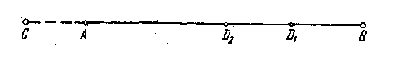

Второй способ менее точен, так как ближняя веха сразу закроет значительное пространство и помешает хорошо видеть остальные дальние вехи.

Измерение длин линий рабочими мерными лентами
Измерение длины линии на местности обычной штриховой лентой производится двумя рабочими (мерщиками). Мерную ленту развертывают и предварительно укладывают вдоль измеряемой линии. Передний рабочий берет с собой кольцо со шпильками, а задний – пустое кольцо для шпилек. Если измеряемые линии не превышают 200м , то комплект шпилек состоит из 10 штук при измерении длин более 200м целесообразно брать 11 шпилек.
При измерении ленту укладывают в створе измеряемой линии. Делают это следующим образом: рабочий, удерживающий задний (по ходу измерения) конец ленты, укладывает ее так, чтобы нулевой штрих ленты соответствовал с центром точки (знака) А (рисунок 6.7). После этого задний

Рисунок 6.7
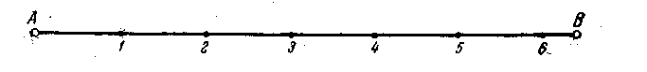

мерщик, подавая сигналы, устанавливает переднего мерщика в створе измеряемой линии. Передний мерщик, приподняв ленту, натягивает ее и укладывает по указанию заднего мерщика так, чтобы передний конец ленты оказался в створе измеряемой линии. Положение переднего штриха ленты отмечается шпилькой, которая вкалывается в землю в строго вертикальном положении точке 1 (рисунок 6.7). затем лента переносится вперед до тех пор, пока задний конец ее не окажется у закрепленной шпильки. Задний рабочий подает переднему рабочему сигнал «стоп» и крючок заднего конца ленты надевает на шпильку 1; лента вновь укладывается в створе измеряемой линии, положение переднего штриха ленты отмечается новой шпилькой 2, после чего задний рабочий вынимает шпильку 1 и надевает ее на кольцо, а передний рабочий протягивает ленту вперед. После отложения первой ленты у заднего рабочего окажется одна шпилька.
Описанные операции повторяют до конца измерения всей длины линии. Число отложенных лент будет равно числу шпилек, оказавшихся у заднего рабочего. Остаток длины 6-В, называемый домером. Измеряют той же мерной лентой. При этом возможны два случая измерения домера.
В первом случае ленту протягивают вперед (за конечную точку В) путем непосредственного отсчета дробной части ленты. При этом метры и дециметры отсчитывают по делениям, нанесенным на ленте, а сантиметры определяют на глаз или маленькой металлической линейкой с сантиметровыми делениями.
Если по каким либо причинам ленту протянуть вперед нельзя, то передний рабочий останавливается у конца линии в точке В, а задний рабочий натягивает ленту. Величина домера, 6-В определяется посредством отсчета по обратной стороне ленты.
Если почему-либо надо использовать деления только одной стороны, то величина домера будет равна дополнению до 20м отсчета, сделанного по последней поставленной шпильке 6.
При измерении домера нужно быть очень внимательным, чтобы не ошибиться в определении числа метров, дециметров и сантиметров.
Общую длину измеряемой линии определяют следующим образом. Подсчитывают число шпилек у заднего мерщика, что соответствует числу укладываний полной длины ленты. В примере, изображенном на рисунке 6.7 20-метровая лента была уложена шесть раз, что дает 120м. Пусть величина домера 6-В составила 12,32 м. Тогда общая длина линии АВ будет: 120 + 12,32 = 132,32 м.
При измерении линии длиной свыше 200м, передний мерщик берет с собой комплект шпилек в количестве 11 штук. После того как передним мерщиком будет использована последняя шпилька, у заднего мерщика должно быть 10 шпилек, в чем он убеждается пересчетом вынутых им шпилек. Убедившись, что ни одна из шпилек не потеряна и не осталась случайно в земле, передает их переднему мерщику. В полевом журнале делается пометка о первой передаче шпилек, после чего работа по измерению продолжается дальше. Каждая передача шпилек указывает, что пройдено 200м.
Если обозначить число передач шпилек через р, число шпилек, оказавшихся у заднего рабочего, через п, а величину домера через m, то длину измеренной линии в метрах можно выразить формулой

l = 200р + 20п + т (4.1).

Для случая, когда измеряемая линия короче 200м, т.е. ни одной передачи шпилек не было, длина линии выразится формулой

l = 20n + m (4.2)

До сих пор предполагалось, что длина ленты была номинальной, т. е. была равна, например, 20м. В действительности же длина рабочей мерной ленты часто отклоняется от обозначенной на ленте номинальной длины. Если в результате поверки (компарирования) оказалось, что длина рабочей ленты отличается от номинальной на величину Δl, то значение этой поправки вносится в паспорт ленты.
Если длина рабочей ленты больше номинальной, то общий результат измерения следует увеличить на п*Δl (где п—число отложенных лент), поскольку при каждом откладывании ленты фактически откладывалась не величина l (номинальная длина ленты), а величина l+Δl В данном случае поправка Δl будет положительной (со знаком плюс).
Если же фактическая длина ленты меньше номинальной, то общий результат измерения следует уменьшить на п*Δl ; здесь поправка Δl имеет знак минус.
После введения поправок ± п*Δl за компарирование формулы (4.1) и (4.2) примут вид:
1=200р + 20п + т±п* Δl (4.1')
1 = 20п + т ± п* Δl. (4.2')
Правила обращения с лентой
В процессе измерений обращение с лентой должно быть бережным.
При разматывании и укладке ленты нельзя допускать образования петель
и завитков, так как она может переломиться. Нельзя складывать ленту
восьмерками или кругами. При измерении по дорогам во время движения
транспорта ленту следует убирать в сторону. Во время измерения ленту
нужно переносить за обе ручки, а не волочить по земле. По окончании,
измерений ленту надо насухо протереть тряпкой и намотать на кольцо.
Перед укладыванием на продолжительное хранение ее необходимо смазать
машинным маслом или вазелином.
При выполнении измерений возможны грубые ошибки (утеря отдельных шпилек, неверный подсчет числа передач шпилек, взятие отсчета на противоположной стороне ленты и т. п.). В этих случаях длина линии будет определена с большой (грубой) ошибкой.
С целью контроля измерений и достижения большей точности длину линии на местности измеряют обязательно дважды в прямом и обратном направлениях, т. е. один раз от точки А к точке В и второй раз — от точки В к точке А. Лучше, если повторные измерения будут произведены: другими мерщиками и другой лентой.
Допустимые расхождения между результатами двух измерений зависят от характера местности, длины измеряемой линии, применяемых. приборов и обусловливаются принятыми нормами точности измерений.
По наличию условий, благоприятствующих или неблагоприятствующих измерениям, местность разделяют на три категории. Для каждой категории устанавливают предельную величину допустимого расхождения между результатами прямого и обратного измерений. В этом отношении существуют, например, следующие нормы:
1) для местности I категории, к которой относят ровную твердую поверхность (шоссе, тротуар и т. п.), благоприятную для измерений, величины расхождения между результатами двух измерений, линии не должны превышать 1/3000 ее длины;
2) для местности II категории (луг, пашня и т. д.) расхождение между результатами прямого и обратного измерений не должно превышать длины измеряемой линии;
3) для местности III категории, неблагоприятной для измерений (болото, песок, кочки и т. п.), расхождение между результатами прямого и обратного измерений не должно превышать 1/1000 длины измеряемой линии.
Результаты измерений линий выражают в метрах и записывают в специальном полевом журнале. Если расхождение между результатами двойных измерений линии окажется допустимым, то за окончательный результат принимают среднее арифметическое значение.

Контрольные вопросы
1.Какой процесс называют провешиванием?
2.Что называется створом?
3.Какие способы провешивания используются при измерении линий?
4.Что такое домер?
5.Правила обращения с лентой.
6.Назовите нормативные допуски отклонений при измерении линий в прямом и обратном направлениях.

ЛЕКЦИЯ №7

Урок №13. Угловые измерения. Устройство теодолита.

Схема измерения горизонтального угла
Принцип измерения горизонтального угла заключается в следующем: Пусть на местности имеются три точки А, В и С (рисунок 7.1), расположенные на разных высотах. Необходимо измерить горизонтальный угол при вершине В между направлениями ВА и ВС. Этот угол определяется проекцией угла АВС на горизонтальную плоскость Р.
Расположим над вершиной измеряемого угла параллельно горизонтальной плоскости градуированный круг, центр которого совместим с отвесной линией ВВ′. Тогда по направлению ВС на круге можно зафиксировать отсчет С′, а по направлению ВА - отсчет а′. Если деления на круге подписаны по ходу часовой стрелки, то угол горизонтальный β=а′ - с′ .

Рисунок 7.1 – Измерение горизонтальных углов
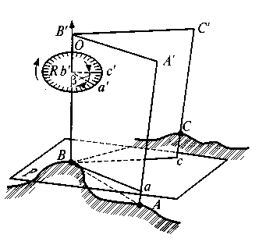

Устройство теодолита
Рассмотренная геометрическая схема измерения горизонтального угла осуществляется угломерным инструментом, называемым теодолитом
Теодолит имеет металлический или стеклянный круг, называемый лимбом (7), по скошенному краю которого нанесены деления от 0º до 360º.
Счет делений идет по часовой стрелке. Центр лимба устанавливается на отвесной линии, проходящей через вершину В (рисунок 7.1) измеряемого угла. На плоскость лимба проектируются стороны ВА и ВС измеряемого угла. При измерении угла лимб неподвижен и горизонтален.
Над лимбом помещена вращающаяся вокруг отвесной линии верхняя часть теодолита, содержащая алидаду (6) и зрительную трубу (4). Оси лимба и алидады совпадают и называются основной или вертикальной осью инструмента zz₁.

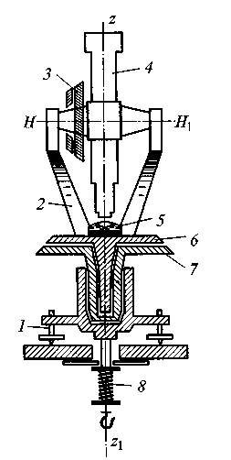
1-подъемный винт;
2-подставка;
3-вертикальный круг;
4-зрительная труба;
5-циллиндрический уровень;
6-алидада;
7-лимб;
8-становой винт
Рисунок 7.2 – Схема устройства теодолита

Плоскость лимба устанавливается в горизонтальное положение по цилиндрическому уровню (5) с помощью трех подъемных винтов (1). Зрительная труба может быть повернута 180º вокруг горизонтальной оси, то есть переведена через зенит. На одном из концов оси вращения трубы укреплен вертикальный круг (3), который наглухо соединен с осью и вращается вместе с ней.. вертикальный круг может располагаться справа или слева от зрительной трубы, если смотреть со стороны окуляра. Первое положение называется «круг право» (КП), второе «круг лево» (КЛ)
В комплект теодолита входят штатив и отвес.
Штатив представляет собой треногу с металлической головкой. Теодолит крепится к головке штатива с помощью станового винта (8). Отвес служит для центрирования инструмента над точкой, то есть для установления центра лимба над вершиной измеряемого угла.
Вращающиеся части теодолита снабжены зажимными винтами для закрепления их в неподвижное состояние.
Для измерения горизонтального угла последовательно наводят зрительную трубу на точки А.и С. В обоих случаях с помощью отсчетного приспособления производится отсчет по лимбу. Разность отсчетов дает значение измеряемого угла.

Теодолиты
Отечественная промышленность выпускает теодолиты, измерения которыми выполняют с погрешностью 0,5 … 30,0''
Максимальная погрешность указывается в марке прибора, например 3Т30-30'', и т.д.
Особый интерес представляют теодолиты серии 3Т – высокопроизводительные, удобные в работе многофункциональные приборы, эксплуатация которых возможна в пределах температур -40˚С … +50˚С.
В строительстве, изыскательских работах, при монтаже машин чаще всего применяют теодолит типа 3Т5КП (с оптическим компенсатором)
В настоящее время для автоматизации процесса измерения углов выпускают кодовые теодолиты (на основе двоичной системы - сочетания двух сигналов: темного и светлого). Считывание и обработка осуществляется автоматически, в обязанность наблюдателя входит лишь наведение трубы на цель.
Теодолит является сложным и дорогостоящим прибором, требующим умелого и бережного отношения с ним.

Подготовка теодолита к работе
Основные геометрические условия, которые должны быть соблюдены в теодолите, заключаются в следующем:
- вертикальная ось инструмента должна быть отвесна;
- плоскость лимба должна быть горизонтальна;
- визирная плоскость – вертикальна;
Для соблюдения этих условий выполняются следующие поверки теодолита:
- Ось цилиндрического уровня при алидаде горизонтального круга должна быть перпендикулярна основной оси инструмента. Практически поступают таким образом: ставят уровень параллельно двум подъемным винтам, с помощью которых пузырек уровня приводят на середину; середина уровня будет в центре его шкалы; взаимное положение осей уровня и вращения алидады остается неизменным. После поворота алидады на 180° исправляют положение оси уровня на половину дуги отклонения пузырька от середины шкалы при втором его положении; это делается с помощью специального исправительного винта уровня М. Поверку повторяют до полного выполнения требуемого условия.
- Визирная ось трубы должна быть перпендикулярна горизонтальной оси вращения трубы.
- Горизонтальная ось вращения трубы должна быть перпендикулярна вертикальной оси инструмента.. Установив теодолит на 30...40 м от стены какого либо здания и приведя лимб в горизонтальное положение, центр сетки нитей наводят на некоторую высоко расположенную точку А стены. При закрепленной алидаде наклоняют трубу примерно до горизонтального положения ее визирной оси и отмечают карандашом на стене точку а₁ в которую проектируется центр сетки нитей. Переводят трубу через зенит, открепляю алидаду и при втором положении трубы снова наводят центр сетки нитей на точку А и далее аналогично намечают точку а₂. При совпадении точек а₁ и а₂ условие считается выполненным. В противном случае ось вращения трубы не будет перпендикулярна основной оси инструмента.
- Одна их нитей сетки должна быть горизонтальна, другая вертикальна.
После выполнения рассмотренных выше поверок и юстировки наводят центр нитей сетки на какую-нибудь точку и медленно поворачивают алидаду вокруг ее оси вращения, наблюдая за положением точки. Если при перемещении алидады изображение точки не будет сходить с горизонтальной нити, то условие выполнено. В противном случае производят исправление положения сетки нитей путем ее поворота. После выполнения этой поверки Необходимо повторить поверку перпендикулярности визирной оси горизонтальной оси вращения трубы.

Измерение горизонтальных углов
После выполнения поверок и юстировки теодолита работу по измерению углов на станции производят в следующем порядке:
- Установка теодолита в рабочее положение (центрирование, установка трубы для визирования);
- Измерение горизонтальных углов (направлений);
- Обработка журнала наблюдений и контроль измерений на станции
Для измерения горизонтальных углов применяют преимущественно способ приемов при измерении одного угла на станции.

Способ приемов:
Для измерения угла АВС теодолит устанавливают в вершине угла С и, закрепив лимб, наводят на заднюю точку А. Закрепив алидаду, производят отсчет а₁ по горизонтальному кругу. Далее открепляют алидаду, визируют на переднюю точку В и делают отсчет а₂. величина измеряемого угла β=а₁-а₂
Такое измерение угла, выполненное при помощи «круг право» (КП) называют полуприемом. Для контроля и ослабления влияния инструментальных погрешностей угол измеряют при втором положении вертикального круга «круг лево» (КЛ).
Два таких измерения составляют прием. Из результатов измерений в полуприемах вычисляют среднее значение измеряемого угла.

Вопросы для самоконтроля:
- Какие измерения называют угловыми?
- Какой угол называют горизонтальным?
- Назовите основные элементы теодолита
- Как привести теодолит в рабочее состояние?
- Назовите поверки теодолита
- Дать характеристику способа приемов при измерении горизонтальных углов

ЛЕКЦИЯ №8

УРОК №17. ВЕРТИКАЛЬНАЯ СЪЕМКА (НИВЕЛИРОВАНИЕ).

Вертикальными съемками называют работы, выполняемые с целью определения высот точек местности. Для решения инженерных задач приходится учитывать насколько одна точка местности выше другой, какие неровности имеет земная поверхность и какое влияние оказывают эти неровности на строительные и другие работы.
Вот почему на планах обычно изображают, кроме контуров местности, также и рельеф земной поверхности. Для получения изображения рельефа нужно уметь определять положение точек на местности по высоте.

Абсолютные и относительные высоты
Расстояние по отвесной линии от точки местности до уровенной поверхности называется абсолютной высотой точки. На рисунке 8.1 рассмотрим разрез местности с точками А и В и уровенной поверхности ОО Земли. Здесь расстояния А₀А = Н_{А} и В₀В = Н_{В} являются абсолютными высотами точек А и В на местности. Расстояние по отвесной линии от точки местности до некоторой условной поверхности, параллельной уровенной называется условной или относительной высотой точки.

Рисунок 8.1
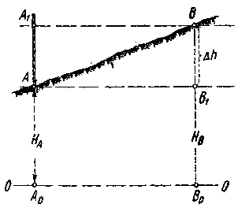

Высоты точек называют также отметками. Например, Н_{А} = +216,35м - абсолютная отметка точки А. Отметки точек местности могут быть положительными или отрицательными. Отметка точки считается положительной, если эта точка расположена выше поверхности, от которой ведется счет высот; отметка точки, расположенной ниже такой поверхности, считается отрицательной. Например, абсолютные отметки побережья Каспийского моря – отрицательные, так как уровень Каспийского моря ниже уровенной поверхности Земли.

Превышения
Разность высот двух точек называется превышением. На рисунке таким превышением точки В над точкой А является величина Δh = В₁В.
Превышение может быть положительным и отрицательным. Например, превышение в направлении от точки А к точке В будет положительным, так как от точки А к точке В местность повышается и высота точки В больше высоты точки А. Если же превышение будем считать в направлении от точки В к точке А, то оно будет отрицательным, так как от точки В к точке А местность понижается и высота точки А меньше высоты точки В.
Из рисунка видно, что если будет известна отметка Н_{А} точки А, то для определения отметки Н_{В} точки В нужно знать превышение Δh. В этом случае отметка Н_{В} будет равна Н_{В} = Н_{А} + Δh.
Если же будет известна отметка Н_{В} точки В, то отметка Н_{А} точки А будет равна Н_{А} = Н_{В} - Δh.
Таким образом, в общем случае отметка Н_{i+1} последующей точки плюс или минус превышение Δh, т.е. Н_{i+1} = Н_{i} $±$ Δh.
Задача вертикальной съемки или нивелирования заключается главным образом в измерении превышений, которое осуществляется с помощью нивелира.
В зависимости от устройств, применяемых для приведения визирной оси трубы в горизонтальное положение, нивелиры выпускают двух типов: с компенсатором углов наклона зрительной трубы и с уровнем при ней. У нивелиров, выпускаемых промышленностью СНГ, наличие в марке буквы «К» означает, что труб нивелира снабжена компенсатором, а буквы «П» — прямое изображение, например нивелиры Н-05, Н-ЗКП, Н-10КП.
Нивелиры с компенсатором угла наклона зри тельной трубы называются самоустанавливающимися (рис. 8.2, а) Компенсация угла наклона визирной оси или автоматическое приведение ее в горизонтальное положение у этих нивелиров происходит за счёт автоматического поворота компенсирующего элемента (компенсатора) оптической системы (рис.8.2, б).
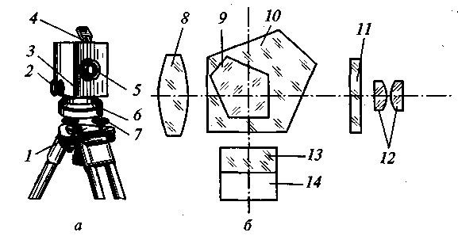
Рисунок 8.2 - Нивелир Н-10К:
а — внешний вид; б — оптическая схема; / — установочная прижимная пластина; 2 — маховичок; 3 — корпус; 4 — круглый уровень с зеркальцем; 5 — объектив; 6 — подставка; 7 — закрепительный винт; 8, 12 — линзы объектива и окуляр; 9, 10 — пентапризмы; 11 — сетка нитий; 13, 14 — призма и рамка
Так, компенсатор нивелира Н-10КП состоит из двух пентапризм 9 и 10 (пятиугольных призм), склеенных между собой и скрепленных с корпусом прибора коробчатой формы, а также подвижной прямоугольной призмы. Прямоугольная призма заключена в рамку, перемещаемую в вертикальной плоскости маховичком 2, тленным в корпусе 3. Ее перемещение обеспечивает фокусировку зрительной трубы по объекту наведения. Диапазон работы компенсатора определяют по максимальному углу наклона оси нивелира. У нивелиров для низкоточных и технических работ этот диапазон колеблется в пределах 5...20'.
До начала работ нивелир вынимают из укладочного ящика и укрепляют на штативе становым винтом. Выдвигая и убирая ножки штатива, устанавливают его головку «на глаз» в горизонтальное положение. Затем с помощью подъемных винтов подставки приводят пузырек круглого уровня к середине концентрических окружностей или в нуль-пункт.
Подготовка нивелиров для работы состоит из двух действий: приведения визирной оси прибора в горизонтальное положение (нивелир с компенсатором считается готовым к работе, если пузырек круглого уровня приведен в середину концентрических окружностей, нанесенных на стеклянной капсуле уровня) и установки трубы для наблюдения.
Трубу устанавливают по рейке вращением корпуса рукой. Наведение трубы на рейку фиксируют закрепительным винтом. В некоторых нивелирах закрепительного винта нет, а корпус имеет постоянное фрикционное (тугое) сцепление с вертикальной осью вращения нивелира. Точное наведение зрительной трубы по рейке производят наводящим винтом (под точным наведением понимают такое положение, при котором сетка нитей зрительной трубы совпадает с осью рейки).
Нивелиры с цилиндрическим уровнем имеют зрительную трубу и цилиндрический уровень. Труба с уровнем укреплена на вертикальной вращающейся оси, входящей в подставку, более распространенные нивелиры этого типа: Н-3, Н-10. Нивелир Н-3 (рис. 8.3, а) состоит из верхней части, несущей зрительную трубу 6 с цилиндрическим 7 и круглым 3 уровнями, основанием, наводящим 10, элевационным 4 и закрепительными 9 винтами, и нижней, представляющей собой подставку с тремя подъемными винтами 1 и прижимной пластиной 11. |
Зрительная труба представляет собой телескопическую систему (рис. 8.3, б), состоящую из объектива 12, фокусирующей линзы 13, сетки нитей 14 и окуляра 15. Лучи, идущие от концов пузырька уровня 22, отражаются от скошенных граней призм 21, направляются в расположенную сбоку прямоугольную призму 19, идут в призму 18, затем через линзу 17 и призму 16 попадают в окуляр зрительной трубы нивелира. Пузырек уровня освещается светом, передаваемым в трубу зеркалом 20. Пузырек цилиндрического уровня приводится в нулевое положение элевационным винтом 4.
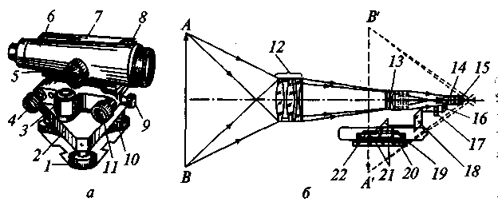

Рисунок 8.3 - Нивелир Н-3
а — внешний вид; б — оптическая схема; /, 4, 5, 9, 10 — винты; 2 — подставка 3, 7 — уровни; 6 — зрительная труба; 8 — визир; 11 — установочная прижимная пластина; 12 — объектив; 13 — фокусирующая линза; 14 — сетка нитей; 15 окуляр; 16... 19, 21 — призмы и линзы; 20 — зеркало; 22 — уровень
Цилиндрический уровень 7, расположенный в корпусе слева от зрительной трубы, служит для точного приведения визирной оси прибора в горизонтальное положение. Для грубого приведения вертикальной оси прибора в отвесное положение служит круглый уровень 3. Пузырек круглого уровня приводится в нулевое положение подъемными винтами 1 подставки 2. Зрительную трубу 6 наводят на рейку винтами 1 подставки 2. Затем зрительную трубу наводят на рейку по визиру 8 винтом 10 при закрепленном винте Резкость изображения нивелирной рейки достигается вращением винта 5 фокусирующей линзы.
Нивелир крепится к штативу прижимной пластиной 11, которая в своей центральной части имеет втулку с резьбой под стан вой винт штатива.
Нивелир с цилиндрическим уровнем готовят к работе так же как нивелир с самоустанавливающейся линией визирования.
Лазерные нивелиры (рис. 8.4) представляют собой комбинацию нивелира 6 с компенсатором и лазерной трубкой 1. Из лазерной трубки с помощью световода 2 луч направляют в переходную деталь 4, из которой он попадает в оптическую систему выходит в виде видимого горизонтального лазерного луча из объектива 5 нивелира. Блок электропитания 7 крепится к штативу 3.
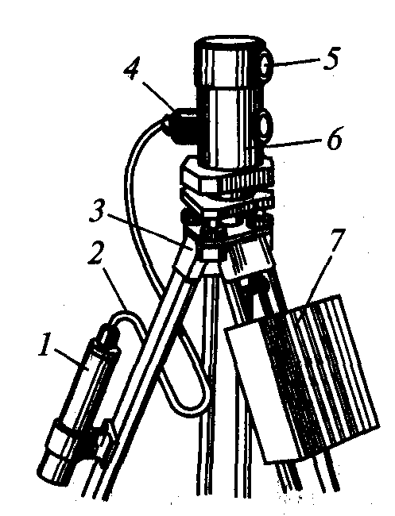

Рисунок 8.4 - Лазерный нивелир:
1 — лазерная трубка; 2 — световод; -3 — штатив; 4 — переходная деталь; 5 — объектив; 6 — нивелир; 7 — источник электропитания
При небольших расстояниях (до 100 м) используют деревянные рейки с сантиметровыми делениями. Рейки устанавливают в нивелируемых точках; после визирования на них и фокусировки лазерного пучка реечник берет отсчет визуально на рейке по пят-
ну лазерного пучка. При необходимости выполнения точных нивелирных работ используют рейки со специальными подвижными каретками с фотодетекторами, по которым с высокой точностью определяют центр лазерного луча, попавшего на рейку.
Иностранные фирмы выпускают высокоточные нивелиры с регистрирующим электронным устройством, которое позволяет автоматически регистрировать отсчеты по рейкам и вычислять превышения между точками. Автоматизирован и весь процесс обработки результатов нивелирования с их запоминанием и хранением. Примером может служить нивелир Рени 002А фирмы «Карл-Цейсе Йена» (Германия).
Технические возможности нивелиров позволяют работать с ними людям со зрением +5 диоптрий. Как правило, нивелиры работоспособны при температуре -30...+50°С.
Каждому нивелиру придается не менее двух однотипных нивелирных реек.
Нивелирная рейка (рис. 8.5, а) состоит из двух брусков двутаврового сечения, соединенных между собой металлической фурнитурой. Это позволяет складывать рейку для транспортирования. Рейка имеет градуировку на обеих сторонах. Сантиметровые шашки наносят по всей длине рейки с погрешностью 0,5 мм и оцифровывают через 1 дм. Высота подписанных цифр не менее 40 мм. На основной стороне рейки шашки черные на белом фоне, на другой (контрольной) — красные на белом фоне. На каждой стороне рейки три цветные шашки каждого дециметрового интервала, соответствующие участку в 5см, соединяются вертикальной полосой. Для контроля при отсчетах по двум сторонам рейки начало первого оцифрованного дециметрового интервала контрольной стороны смещено по отношению к началу первого оцифрованного дециметрового интервала основной стороны.
Для удобства и быстроты установки нивелирные рейки иногда снабжают круглыми уровнями и ручками. На торцах нивелирной рейки укрепляют пятки в виде металлических полос толщиной 2 мм.
Рейки маркируют так: например, тип РН-10П-3000С означает, что это рейка нивелирная, со шкалой деления (разграфкой) 10 мм, подписью цифр «прямо», длиной 3000 мм, складная. Для точных и технических работ выпускают рейки длиной 3 и 4 м.
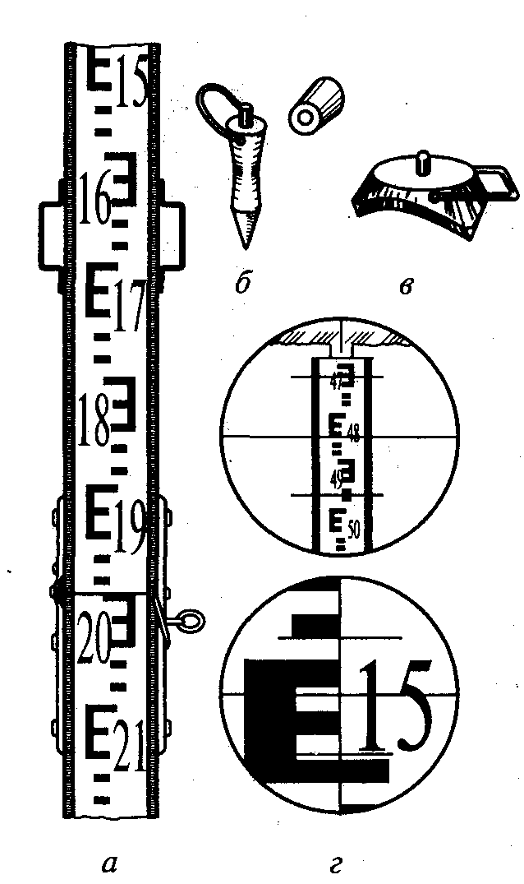
Рисунок 8.5 – Нивелирная рейка
а — внешний вид; б — костыль; в — башмак; г — отсчеты по рейке
Нивелирные рейки можно применять в разное время года при различных метеорологических условиях. Температурный диапазон работы реек-40...+ 50 °С.
Во время работы рейки устанавливают на деревянные колья, костыли или башмаки.
Костыль (рис. 8.5, б) — это металлический стержень с заостренным концом с одной стороны и сферической шляпкой с другой. Для забивки костыля в грунт на его верхний торец надевают крышку.
Башмак (рис. 8.5, в) — это толстая круглая или треугольная металлическая пластина на трех ножках. В середине пластины укреплен стержень со сферической шляпкой, на которую опираются нивелирные рейки. Рейки устанавливают вертикально «на глаз» или с помощью уровня. Если уровня нет, отсчет по рейке берут при покачивании рейки в сторону нивелира и от него. Из всех видимых отсчетов берут наименьший — он соответствует отвесному положению рейки.
Отсчеты по рейкам (рис. 8.5, г) производят по средней нити нивелира — по месту, где проекция средней нити пересекает рейку. Сделать отсчет по рейке — это значит определить высоту визирной оси нивелира над нулем (основанием) рейки. Цифры считывают в такой последовательности: сначала меньшую подпись, видимую вблизи средней нити (сотни миллиметров) ■, потом прибавляют к ней целое число делений, на которое нить сетки отстоит от меньшей подписи в сторону большей (десятки миллиметров), затем наименьший десятимиллиметровый отрезок делят «на глаз» (число миллиметров). Отсчет записывают в миллиметрах (на рис. 8.5, г он равен 1514).

Виды нивелирования
Превышение может измерено непосредственно или определено косвенным путем. В зависимости от того или иного способа определения превышений различают нивелирование: геометрическое, тригонометрическое и физическое.
Идея геометрического нивелирования состоит в следующем: если через точку В провести воображаемую горизонтальную линию ВА₁, а в точке А установить в вертикальном положении рейку (деревянный брусок с делениями), то образуется прямоугольник АА₁ВВ₁, где стороны АВ₁ и ВА₁ – горизонтальные, а АА₁ и ВВ₁ – вертикальные. Сторона ВВ₁ является превышением. По свойству прямоугольника В₁В=АА₁. следовательно, чтобы определить превышение достаточно непосредственно измерить отрезок АА₁.
Геометрическое нивелирование называют также нивелированием горизонтальным лучом, так как в этом случае превышение определяется при помощи горизонтального визирного луча.
Приступая к практическому определению превышения Δh между двумя точками А и В (рисунок 8.2) в этих точках устанавливают в вертикальном положении две одинаковые рейки с делениями, нулевой штрих которых совпадает с нижним торцом реек. Затем в точках пересечения с рейками горизонтального луча НН прочитывают отчеты а и b, представляющие собой длины отрезков о точек А и В до горизонтального луча НН.
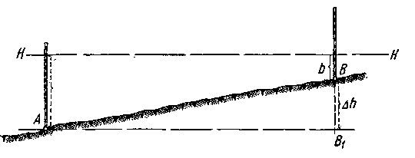
Рисунок 8.6

На рисунке 8.6 видно, что прямые НН и АВ₁ параллельны, поскольку обе эти линии горизонтальны. Следовательно, вертикальные отрезки между прямыми равны между собой, то есть Δh + b = а, откуда Δh = а – b, то есть превышение одной точки над другой равно разности отсчетов по рейкам, установленным в этих точках.
Знак превышения Δh зависит от направления хода нивелирования. При этом одна из двух смежных точек условно принимается предыдущей (задней по ходу), а вторая – последующей (передней). Например, на рисунке 8.6 при направлении от точки А к точке В задней точкой будет А, а передней – точка В. В этом случае превышение точки В над точкой А будет положительным.
Для геометрического нивелирования применяются специальные инструменты (нивелиры) и рейки.
Способы физического нивелирования:
- Гидростатическое;
- Барометрическое;
- Радионивелирование;
- Механическое;
- Стереофотограмметрическое.

Тригонометрическое нивелирование
Пусть требуется определить превышение h точки В над точкой А (рис. 8.7). Для этого в точке А устанавливают теодолит, а в точке В — рейку или веху. Измеряют рулеткой высоту инструмента i и длину линии АВ лентой или дальномером.
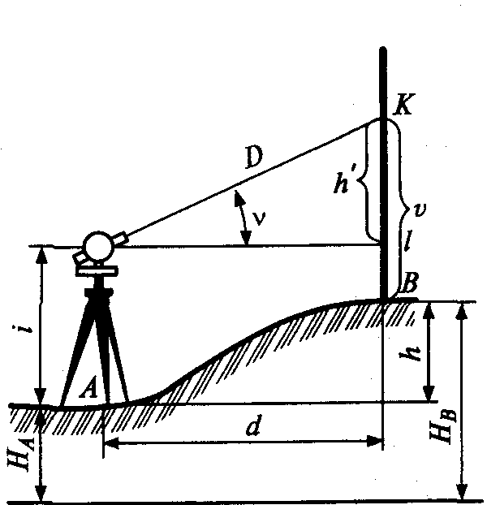 Уровенная поверхность

Рисунок 8.7 - Тригонометрическое нивелирование
С помощью вертикального круга теодолита определяют угол наклона визирной оси трубы при наведении ее на какую-либо точку рейки. Расстояние v от этой точки до пятки рейки называется высотой визирования. Из рис. 8.3 имеем
$$h=h^{}+i−v$$
но
$h^{}=\text{dtgv}$,
тогда
$$h=\text{dtgv}+i−v$$
Если на рейке отложить высоту инструмента i и в эту точку визировать трубой, т.е. положить i= v, то превышение можно вычислить по следующей формуле:
$h=\text{dtgv}$,
Превышения, вычисляемые по формулам округляют до 0,01 м.
Если расстояние АВ=D измеряют лентой или дальномером с горизонтальной рейкой, то d=Dcosv и вместо формулы будем иметь
$$h=D\text{sin}v$$

Понятие о барометрическом нивелировании
С изменением высоты точки над уровнем моря изменяется давление воздуха. Следовательно, по результатам измерения давления воздуха на двух точках можно вычислять отметки этих точек. Наиболее часто для определения отметок точек методом барометрического нивелирования применяют следующую упрощенную формулу:
$H=\text{18470}(1+0,\text{00366}⋅t)⋅(\text{lg}\text{762}−\text{igp})$,
где Н — приближенная высота точки, определенная по давлению воздуха, называемая приблизительной альтитудой;
t — температура воздуха на точке, где измерено давление воздуха р.
Давление воздуха измеряют барометрами; они бывают ртутные, безжидкостные, или барометры-анероиды, и дифференциальные барометры. Наиболее точные результаты дают ртутные барометры, но они неудобны для полевых работ, поэтому их применяют для стационарных наблюдений и поверки анероидов.
Для того чтобы показания анероида привести к показаниям В_{р} ртутного барометра, пользуются следующей формулой:
$p_{0}=A+a+{\text{bt}}_{\text{ан}}+с(\text{760}−А)$,
где А=760мм;
а — поправка, равная разности показаний ртутного барометра и анероида при t =0°;
b— температурный коэффициент;
t_{ан} — температура анероида;
с — коэффициент пропорциональности. Величины а, b и сдаются в паспорте анероида.
Современные приборы барометрического нивелирования позволяют определять отметки точек с точностью 0,5м и выше.

Понятие о гидростатическом нивелировании
В сообщающихся сосудах свободная поверхность жидкости устанавливается на одинаковом уровне, независимо от поперечного сечения сосудов, массы жидкости и превышения. Это свойство и положено в основу устройства гидростатических нивелиров.
Если определить разность высот столбов жидкости в сообщающихся сосудах (рис.7.9,а), то по этой величине можно получить превышение h точек A и В, на которых установлены эти сосуды.
Высоту столба жидкости в каждом сосуде можно определить, например, зная высоты d₁ и d₂ сообщающихся сосудов и измерив расстояния c₁ и с₂ (рис.7.9,б) от уровня жидкости до края каждого сосуда. Тогда получим высоты столбов жидкости в сосудах (d₁ – c₁) и (d₂ - с₂) и превышения
$h=(d_{2}−с_{2})−(d_{1}−с_{1})$ или $h=(d_{2}−с_{1})−(d_{2}−с_{1})$
Для данной пары сосудов (d₂ — d\) — величина постоянная, поэтому, обозначив
$k=d_{2}−d_{1}$,
получим превышение
$h=k−(c_{2}−с_{1})$
Поменяв местами сосуды (см. рис. 7.9, б)
$h=(d_{1}−c_{1}^{})−(d_{2}−c_{2}^{})$ или $h=(c_{2}^{}−c_{1}^{})−(d_{2}−d_{1})$,
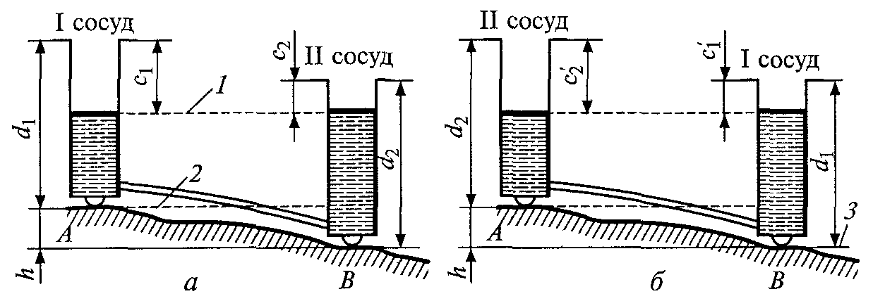
Рисунок 8.8 - Гидростатическое нивелирование:
а -положение 1;
б — положение 2;
1 - горизонт жидкости;
2 — горизонт точки А;
3 — горизонт точки В
$h=(c_{2}^{}−с_{1}^{})−k$
Складывая формулы получим
$h={\left[(c_{2}^{}−с_{1}^{})−(c_{2}−с_{1})\right]}/2$
Определив по этой формуле k, затем по любой из формул находят превышение h.
Современные конструкции гидростатических нивелиров позволяют определять превышение между точками с точностью до десятых и даже сотых долей миллиметра.

Способы геометрического нивелирования
Различают следующие способы геометрического нивелирования: нивелирование вперед, нивелирование из середины, простое и сложное нивелирование, продольное нивелирование и нивелирование поверхности.

Нивелирование «вперед»
Нивелирование вперед производится следующим образом. В одной из точек устанавливают нивелир, в другой – рейку (рисунок 8.9).
Высоту инструмента i измеряют рулеткой от точки А до центра окуляра горизонтально установленной зрительной трубы. При правильной установке инструмента визирная ось зрительной трубы займет горизонтальное положение НН. После этого, наблюдая в трубу, по средней горизонтальной нити сетки берут отсчет b по рейке, установленной в точке В. Тогда можно записать i = Δh + b, откуда Δh = i – b.
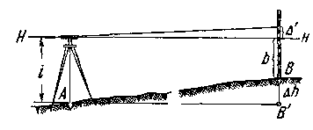
Рисунок 8.9

Таким образом, чтобы определить (измерить) превышение последующей точки над предыдущей, нужно из величины i высоты инструмента, установленного в задней точке, вычесть отсчет по рейке, расположенной на последующей (передней) точке.
Нивелирование «из середины»
Превышение одной точки над другой можно определить также путем установки нивелира посередине между этими точками.
Такой способ называют нивелированием из середины. При этом способе на задней и передней точках устанавливают рейки, а нивелир располагают на середине между этими точками. После того, как визирная ось зрительной трубы нивелира будет приведена в горизонтальное положение, берут отсчеты по горизонтальной нити сетки поочередно по задней и передней рейкам. Отсчет по задней рейке обозначается буквой З (задний отсчет), а отсчет по передней рейке буквой П (передний отсчет).

Рисунок 8.10
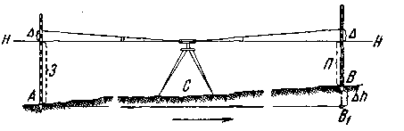
Из рисунка 8.10 видно, что превышение Δh определиться как разность отсчетов З и П по рейкам Δh = З – П.
Следовательно, при нивелировании из середины превышение передней точки над задней определится как разность заднего и переднего отсчетов по рейкам; иногда говорят: «превышение – это взгляд назад минус взгляд вперед», подразумевая под «взглядами» отсчеты по рейкам.
При нивелировании из середины нивелир устанавливается необязательно в створе нивелируемых точек. Однако расстояния между рейками и нивелиром должны быть одинаковыми независимо от того, где стоит нивелир.

Преимущества и недостатки способов нивелирования
Способу нивелирования из середины обычно отдается предпочтение. Нивелирование вперед применяется на практике лишь в том случае, когда невозможно установить нивелир между точками.
Преимущество нивелирования из середины заключается в следующем. Как известно, при производстве измерений всегда возникают инструментальные ошибки; как бы тщательно ни был проверен нивелир, визирная ось трубы будет иметь некоторое отклонение от горизонтального положения. Поэтому при нивелировании вперед отсчет по рейке будет, например, не b, а b' = b + Δ, то есть в определении отсчета будет допущена ошибка Δ, которая целиком войдет в результат определения превышения. В этом случае учесть и исключить ошибку Δ практически невозможно.
Иная картина получается при нивелировании из середины. При визировании на заднюю рейку в отсчете будет также допущена ошибка. Вместо отсчета З будет взят отсчет З' = З + Δ. То же произойдет при визировании на переднюю рейку, то есть по рейке отсчет будет ошибочным также на величину Δ (по условию установка инструмента АС=ВС, а при визировании вперед угол наклона визирной оси к горизонту не изменится). Таким образом, отсчет по переднее рейке будет равен не n, а n' = n + Δ.
Подставив прочитанные отсчеты З' и n' в формулу, будем иметь
Δh = З' - n', или после замены З' и П' их значениями, получим
Δh = (З+Δ) – (П+Δ), откуда после раскрытия скобок Δh = З + Δ – П – Δ или Δh = З – П, то есть влияние систематической ошибки Δ автоматически исключается. В этом заключается основное преимущество нивелирования из середины. Поэтому на практике оно применяется чаще.

Простое и сложное нивелирование
Если превышение одной точки над другой, например точки В над точкой А определяют однократной установкой нивелира, то такое нивелирование называют простым нивелированием. В этом случае Δh = З – П.
Однако не всегда можно определить превышение одной точки над другой однократной установкой нивелира. Очень часто расстояние между нивелируемыми точками бывает настолько большим, или разность отметок между этими точками так велика, что нельзя получить превышение в результате одной установки нивелира.
В таком случае между точками А и В прокладывают линию по возможности по прямому направлению и разбивают ее на части с расчетом, чтобы каждую такую часть можно было пронивелировать простым нивелированием с одной установки нивелира. Такое нивелирование называется сложным.
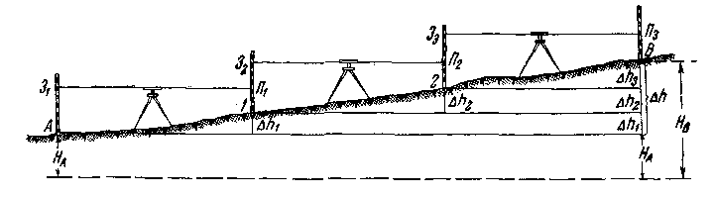
Рисунок 8.11
В этом случае работы по нивелированию выполняются следующим образом. В точках А и 1 устанавливают рейки. На середине между точками А и 1 ставят нивелир. Приводят инструмент в рабочее положение. При горизонтальном положении визирной оси берут отсчеты З₁ и П₁ по рейкам установленным соответственно в точках А и 1. по этим отсчетам получают превышение Δh₁.
Условимся называть в дальнейшем цикл измерений, сделанных при одной установке нивелира, станцией. Выполнив измерения на первой станции, переходят с нивелиром вперед и устанавливают его на середине между точками 1 и 2, а рейку переносят из точки А в точку 2. установив нивелир и приведя визирную ось в горизонтальное положение берут отсчеты З₂ и П₂ по рейкам, расположенным в точке 1 и в точке 2. по отсчетам находим превышение точки 2 над точкой 1: Δh₂ = З₂ – П₂ .
Затем операции повторяют. В общем случае таких установок потребуется n. Тогда получим другие превышения:
Δh₃ = З₃ – П₃
Δh_{n} = З_{n} – П_{n} , и т.д.

Превышение Δh конечной точки В над начальной А определится как сумма превышений нивелируемых точек:
Δh = Δh₁ + Δh₂ + … + Δh_{n}
или сокращенно:

Δh = $\sum_{1}^{n}{}$Δh₁ , или

Δh = $\sum_{1}^{n}{З}$ - $\sum_{1}^{n}{П}$
В зависимости от назначения различают продольное нивелирование и нивелирование поверхности (площади).
Если нивелирование выполняют для определения высот (отметок) точек, расположенных вдоль какой-либо трассы или пунктов полигонометрии, нивелирных и теодолитных ходов, то такое нивелирование принято называть продольным.
Если необходимо выявить и изобразить слабо выраженный рельеф какого-либо участка земной поверхности, то для этого производят нивелирование системы точек в пределах площади этого участка. Такой вид нивелирования называют нивелированием площади поверхности.

Закрепление пунктов нивелирования
Ходы нивелирования всех классов закрепляют реперами или марками через каждые 5-7 км, а в малонаселенных местах – через 10-15 км.
Нивелирные знаки бывают двух типов – знаки, на которых рейку устанавливают непосредственно, и знаки, к которым подвешивают специальную рейку. Первые знаки называют реперами, а вторые - марками
Реперы бывают стенные и грунтовые, марки – только стенные.
Стенные реперы и марки представляют собой металлические стержни с дисками. Диск стенного репера намного толще диска марки и имеет форму цилиндра. Часть цилиндра вырезана, а образовавшийся на диске репера выступ имеет двугранный угол, ребро которого несколько закруглено и служит для установки рейки.
Марки устроены иначе. В центре диска марки высверлено углубление, куда во время наблюдений вставляют штифт для подвески специальной рейки.
У стенного репера отметка относится к ребру выступа, а у марки к центру отверстия.
Рисунок 8.12Стенной репер и марка.
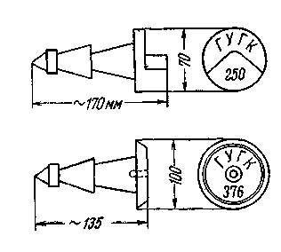

Стенные реперы и марки закладывают в фундаментах и стенах каменных зданий, в устоях мостов. Для закрепления стенного репера или марки в месте закладки знака пробивают шлямбуром неглубокий шпур. Шпур заполняют цементным раствором. Репер или марку вдавливают в шпур с раствором так, чтобы диск стал заподлицо со стеной, а ребро выступа стенного репера было горизонтально.
Грунтовый репер представляет собой отрезок рельса или железной трубы длиной не менее 1,5 м, а нижний конец, которого заделывают в бетонный монолит. Верхнему концу головки рельса придают форму сферической поверхности; в верхний конец трубы вставляют чугунную марку со сферической головкой.
Во избежание выпучивания грунтовые реперы закладывают так, чтобы основание монолита было ниже глубины промерзания почвы. Верх репера располагается ниже поверхности земли примерно на 30 см; его закрывают доской и засыпают землей. Над репером насыпают курган с круглым или квадратным основанием. Вокруг кургана роют канавку.
Для закрепления точек на небольшой промежуток времени, рассчитанный только на период съемочных работ, а также при длительном перерыве полевых работ устанавливают временные реперы в виде железных костылей, забиваемых в стены зданий, устои мостов или фундаменты труб и в другие прочные предметы, или же в виде деревянных столбов с крестовиной внизу.
На каждый постоянный нивелирный знак составляется глазомерный план местности, сопровождаемый зарисовками и описанием по установленной форме.
Техническое нивелирование. Продольное геометрическое нивелирование, выполняемое для инженерно-технических целей, называется техническим нивелированием. Обычно его производят для определения отметок отдельных точек нивелирной сети, пунктов полигонометрии и теодолитных ходов, или для того чтобы составить профиль линии местности, например, профиль оси проектируемой дороги, канала, траншеи и т.п.

Рисунок 8.13 - Грунтовый репер.
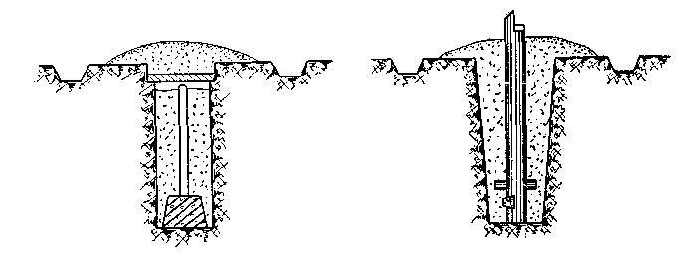
В первом случае задача нивелирования заключается в том, чтобы по известным отметкам одних пунктов определить отметки других.
Во втором случае задача состоит в определении отметок не только закрепленных точек, но также и точек, расположенных в характерных точках рельефа местности по линии нивелирования.
Техническое нивелирование выполняется также в процессе строительства, когда необходимо вести наблюдение за тем, чтобы действительные отметки элементов сооружений соответствовали заданным проектным отметкам этих элементов. Подобные работы относятся к решению обратной задачи нивелирования, т.е. когда требуется определить не отметку точки местности, а найти или установить на местности точку, отметка которой наперед задана.

Контрольные вопросы

1.Какие работы называют вертикальной съемкой?
2.Что называют абсолютной и относительной высотой точки?
3.Когда отметка точки считается положительной, отрицательной?
4.Что называется превышением, когда превышение будет отрицательным?
5.Определить отметку точки В, если отметка точки А равна 230,30 м, а превышение между точками Δh = - 0, 250 м.
6.Какое нивелирование называют геометрическим?
7.Перечислите виды нивелирования.
8.Назовите виды геометрического нивелирования.
9.Какую величину называют высотой инструмента.
10. Объясните принцип работы при нивелировании «из середины».
11.Назовите недостатки нивелирования «вперед».
12.В каком случае нивелирование называют сложным?
13.Что такое станция?

ЛЕКЦИЯ №9-10

УРОК №20-21. НАЗНАЧЕНИЕ И ВИДЫ ГЕОДЕЗИЧЕСКИХ СЪЕМОК

Виды съемок
Съемкой принято называть совокупность измерений, выполняемых на местности с целью составления плана (карты) или для решения специальных инженерно-технических задач.
При горизонтальной съемке положение точек местности определяется только в горизонтальной плоскости (съемка контуров, определение положения отдельных пунктов). По типам применяемых инструментов различают: экерные, буссольные, теодолитные.
При вертикальной съемке (нивелировании) положение точек местности определяется по высоте (относительно уровенной поверхности). Виды нивелирования: геометрическое, тригонометрическое, физическое.
При топографической съемке производится совместное определение положение точек местности как в горизонтальной плоскости так и по высоте, в результате чего получают план местности с изображением ситуации и рельефа данного участка. Виды: тахеометрическая, мензульная и фототопографическая.

Теодолитная съемка
Для определения положения точек на плане в геодезии принята (в измененном виде) прямоугольная система координат. Задача горизонтальной съемки заключается в определении только координат x и y (горизонтальные координаты).
Непосредственное измерение координат x;y точек местности практически невозможно, так как нельзя обозначит положение принятых осей. Но координаты прямоугольные можно определить через полярные координаты этой точки.
Для измерения полярных координат точек местности применяют особые угломерные инструменты, называемые теодолитами, а съемку в этом случае называют теодолитной съемкой.

Геодезические и съемочные сети
При съемке обширных территорий геодезическая сеть опорных пунктов создается методом триангуляции или методом полигонометрии.
Сущность метода триангуляции. Опорные пункты располагаются на местности так, чтобы линии их соединяющие, образовывали цепь примерно равносторонних треугольников и чтобы с каждого пункта было видно не менее трех соседних.
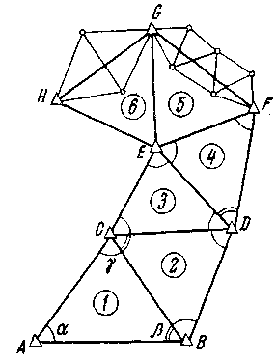
Каждый пункт триангуляции должен быть надежно закреплен. Для этого в котловане, вырытом ниже глубины промерзания грунта закладывают один над другим несколько центров.

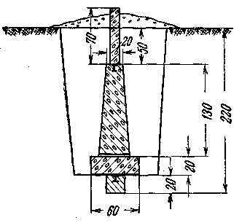
Над заложенными центрами сооружают пирамиды (а) или сигналы (б).
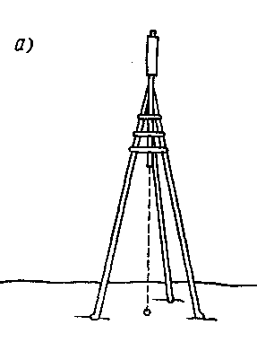
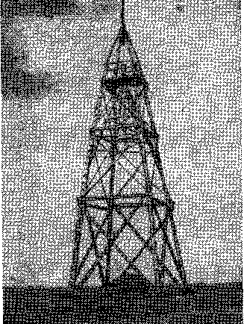

Чтобы определить взаимное положение пунктов триангуляции, достаточно знать горизонтальную проекцию только одной какой-нибудь стороны и измерить горизонтальные углы всех треугольников сети.
Методом триангуляции создают сети на обширных территориях. Государственная геодезическая сеть состоит из триангуляций 1, 2, 3 и 4 классов.

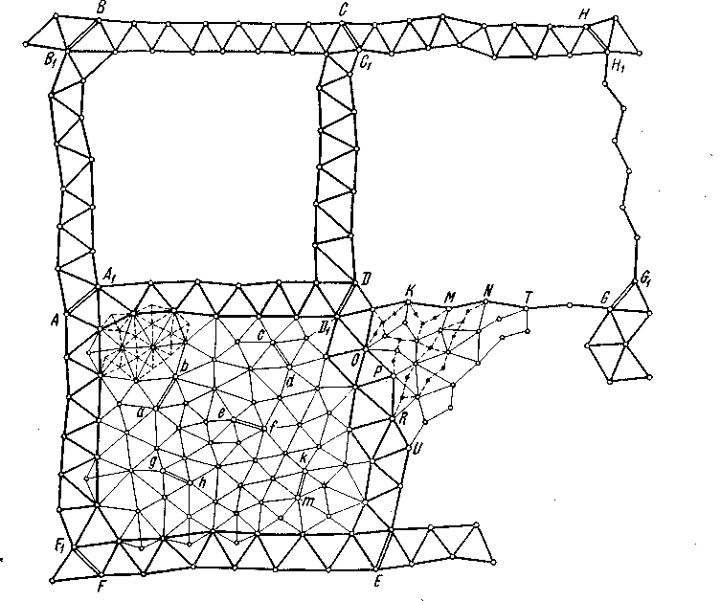

1 класс - равносторонние треугольники со сторонами 20-25км.
2 класс - равносторонние треугольники со сторонами 7-20км.
3 класс - равносторонние треугольники со сторонами 5-8км.
4 класс - равносторонние треугольники со сторонами 2-5км.

Высокая точность угловых и линейных измерений в триангуляции 1 класса позволяет считать геодезическую сеть 1 класса безошибочной. Изобретение радио- и светодальномеров, при помощи которых можно с высокой степенью точности измерять большие расстояния, позволило создать сеть посредством линейных измерений.

Построение сети опорных пунктов путем проложения отдельных ходов или систем ходов (полигонов) называется полигонометрией.
Помимо государственной геодезической сети создается дополнительная, более густая сеть опорных пунктов для съемки местности, называемая съемочной. Для этого теодолитные ходы прокладываются с более короткими сторонами.
Теодолитные ходы бывают замкнутые и разомкнутые.

Теодолитные ходы прокладывают при строительстве шахт, различных предприятий, железных и шоссейных дорог, каналов. Причем в этих случаях ходы располагают примерно по оси будущего сооружения или по оси траншей. Все теодолитные съемочные ходы должны иметь связь с государственной геодезической сетью. Полевые измерения, производимые с целью установления этой связи называются привязкой.

Пример. Замкнутый теодолитный ход примыкает к пункту А опорной геодезической сети, координаты которого известны. Известен также дирекционный угол стороны МА геодезической сети.

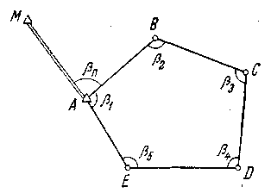
Чтобы осуществить связь теодолитного хода с геодезической сетью, достаточно измерить угол β между сторонами АМ геодезической сети и АВ теодолитного хода. Угол этот называют примычным, так как посредством этого угла теодолитный ход примыкает к геодезической сети.
Зная величину дирекционного угла стороны МА, величину примычного угла, а также величины измеренных внутренних углов β₁, β₂ … β₅ замкнутого теодолитного хода, можно определить дирекционные углы всех других сторон полигона.

Производство теодолитной съемки
Горизонтальная теодолитная съемка является контурной, в результате которой составляется план с изображением только контуров объектов местности. Такой вид съемки также называют теодолитной угломерной съемкой.
Теодолитную съемку применяют при составлении крупномасштабных планов небольших по площади участков земной поверхности.
Производство теодолитной съемки состоит из следующих этапов:
- Подготовительные работы (ПР)
- Рекогносцировка и составление плана работ (Р)
- Закрепление и обозначение опорных пунктов съемки (З)
- Полевые работы (Поле)
- Камеральные и графические работы

Подготовительные работы. Знакомство с районом будущих съемочных работ (иногда по географическим картам и справочникам), составление проекта и порядка работ, получение необходимых материалов и оборудования.
Рекогносцировка. Предварительный подробный осмотр местности с целью знакомства с объектами съемки, отыскания опорных пунктов, определения границ участка, выбора мест закладки пунктов закрепления хода, составления схематического чертежа расположения опорных пунктов.
Закрепление опорных пунктов. Закрепление пунктов производится временными и постоянными знаками. Временными знаками обычно служат деревянные колья, забиваемые вровень с землей.
Полигон нужно прокладывать так, чтобы стороны его располагались по удобным для измерения длин местам, например, вдоль дорог, по ровным лугам и т.д. вершины полигона закрепляют на местности так. Чтобы стороны его были примерно одинаковыми (при этом не длиннее 400м и не короче 50м). допускаются в некоторых случаях длины сторон теодолитных ходов до 1000м.
Полевые измерения. Для определения положения вершин полигона нужно измерить горизонтальные углы и длины сторон полигона (угловые и линейные измерения). При съемке подробностей (ситуации) также производят линейные и угловые измерения. Все измерения заносят в полевые журналы. Записи ведут простым карандашом, четко, ясно и разборчиво, чтобы написанные цифры не вызывали сомнений при чтении записей. Ошибочные записи нельзя стирать резинкой. Их зачеркивают двумя линиями. Результаты измерений, выполненные при съемке подробностей заносят в абрис - схематический чертеж. Выполненный от руки в произвольном масштабе непосредственно в поле. Абрис служит одним из основных документов съемки и поэтому его следует составлять с большой аккуратностью. Абрис составляется карандашом так, чтобы в нем мог разобраться любой специалист. Полевые журналы и абрисы содержат подлинные данные и поэтому требуют бережного отношения.

Контрольные вопросы
- Виды теодолитных ходов.
- Назовите порядок работ при теодолитной съемке.
- Какие работы относятся к полевым?
- С какой целью производится рекогносцировка местности?
- Что называется абрисом?
- Опишите порядок закрепления точек теодолитного хода.

Вычисление координат точек замкнутого теодолитного хода
Методические указания по выполнению плана теодолитной съемки.
Задание: Вычисление координат точек замкнутого теодолитного хода. Построение плана по координатам в масштабе 1:500.
На строительной площадке привязка теодолитного хода производится к пунктам полигонометрических сетей, после чего определяются координаты этих точек.
Исходные данные:
1. Внутренние измеренные углы полигона равны:
β₁ = 110⁰06/
β₂ = 81⁰01/
β₃ = 93⁰57/30//
β₄ = 74⁰56/30//
β_{ИЗМ} = 360⁰01
2. Дирекционный угол выбирается по таблице вариантов.
3. Горизонтальные проложения линий равны:
d₁₋₂=50,36м
d₂₋₃=64,12м
d₃₋₄=61,79м
d₄₋₁=61,70м
4. Координаты начальной точки 1 теодолитного хода выбирается по таблице вариантов (практическая работа №5).
Этапы решения
I. Уравнивание углов
II. Вычисление дирекционных углов, румбов
III. Вычисление и уравнивание приращений координат
IV. Вычисление координат точек теодолитного хода
V. Посторонние координатной сетки и полигона по координатам
Решение задания
1 этап:
1.1. В ведомость вычисления координат заносят исходные данные (табл.1):
а) измеренные углы: β₁, β₂, β₃, β₄ в графу 2;
б) начальный дирекционный угол α₁₋₂ – графа 4;
в) горизонтальные положения сторон полигона d₁₋₂, d₂₋₃, d₃₋₄, d₄₋₁ – в графу 6;
г) координаты начальной точки х₁ и у₁ – в графы 11 и 12.
1.2. Производим уравнивание измеренных углов полигона. Для замкнутого полигона теоретическая сумма углов вычисляется по формуле:
∑β_{ТЕОР}=180⁰(п-2)
где п – число углов в полигоне. В примере п=4, следовательно ∑ ∑β_{ТЕОР}=360⁰00/. Но так как при измерении углов допускались некоторые погрешности, то фактическая сумма ∑β_{ИЗМ} ≠ ∑β_{ТЕОР}, а разница между ∑β_{ИЗМ} и Zβ_{ТЕОР} называется угловой невязкой - f_{β} .
Для данного примера:
f_{β}= ∑β_{ИЗМ} - ∑β_{ТЕОР} = 360⁰01/-360⁰00/
f_{β}=+0⁰⁰01/
Сравним полученную угловую невязку с допустимой для определения качества измерения углов.
$f_{β_{\text{ДОП}}}=1^{}\sqrt{п}$,
где п – число вершин замкнутого полигона. В примере п=4, значит $f_{β_{\text{ДОП}}}=1^{}\sqrt{4}\text{=+}2^{}$.
Условие /f_{В} / ≤ f_{β ДОП} выполняется: 1/< 2/, углы измерены с необходимой точностью.
Угловую невязку следует распределить на измеренные углы с противоположным знаком так, чтобы ликвидировать в графе «исправленные углы» секунду, а при наличии целых минут их следует распределить на углы, заключенные между наиболее короткими сторонами.
Вычисленные значения исправленных углов записывают в графу 3.
2 этап:
2.1. По исходному дирекционному углу α₁₋₂ равному для заданного примера 16⁰24/ вычисляем дирекционные углы последующих линий, пользуясь формулой:
α_{П} = α_{П-1} + 180⁰β_{П}, так как измерены правые углы теодолитного хода.
α ₂₋₃= α ₁₋₂ ₊ 180⁰- β₂
α ₃₋₄= α ₂₋₃ ₊ 180⁰- β₃
α ₄₋₁= α ₃₋₄ ₊ 180⁰- β₄ ,
затем для контроля вычисляем α₁₋₂= α ₄₋₁ ₊ 180⁰- β_{1.} Если полученный при этом дирекционный угол будет равен исходному, то вычисление выполнено правильно.

Пример расчета дирекционных углов
α₁₋₂ = | + | 16⁰ | 24'
 | + | 180⁰ | 00' | - - - - - - β₂
 | – | 196⁰ | 24'
 | – | 81⁰ | 01'
α₂₋₃ = | + | 115⁰ | 23'
α₂₋₃ = | + | 180⁰ | 00'
 | – | 295⁰ | 23'
 | – | 93⁰ | 57' | - - - - - - β₃
α₃₋₄ = | + | 201⁰ | 26'
α₃₋₄ = | + | 180⁰ | 00'
 | – | 381⁰ | 26'
 | – | 74⁰ | 56' | - - - - - - β₄
α₄₋₁ = | + | 306⁰ | 30'
 | + | 180⁰ | 00'
 | – | 486⁰ | 30'
 | – | 110⁰ | 06' | - - - - - - β₁
 | – | 376⁰ | 24'
 | – | 360⁰ | 00'
α₁₋₂ = |  | 16⁰ | 24' | = исходный дирекционный угол
Вычисленные дирекционные углы записываем в графу 4 (таблица 1).
2.2. Пользуясь формулами зависимости между дирекционными углами (азимутами) и румбами, вычисляем румбы линий:
1 четверть τ =α : СВ
2 четверть τ=(180⁰-α):ЮВ
3 четверть τ=(α-180⁰):ЮЗ
4 четверть τ=(360⁰-α):СЗ
Полученные румбы записываем в графу 5 (таблица 1).
3 этап:
3.1. По румбам и горизонтальным проложениям сторон полигона вычисляют приращения координат Δ х и Δу, пользуясь формулами:
Δх=d cosτ
Δу=d sinτ , где
d – горизонтальное положение линии;
τ - румб линии.
Вычисление приращения производят до 0,001 м, а при записи в ведомость их необходимо округлять до 0,01 м.
Знаки приращений зависят от направления линии, то есть ль названия румбов линий и определяются по таблице 2.

Таблица 2.
Приращения | 1 четверть СВ | 2 четверть ЮВ | 3 четверть ЮЗ | 4 четверть СЗ
Δ х | + | - | - | +
Δ у | + | + | - | -
Вычисленные и округленные значения приращений с соответствующими знаками записываем в графы 7 и 8 (таблица 1).
3.2. Подсчитываем алгебраические суммы приращений ∑Δ х_{ВЫЧ} и ∑Δ у_{ВЫЧ}
Теоретическая сумма приращений замкнутого полигона должна быть равной нулю, то есть
∑Δ х _{ТЕОР}=0
∑Δ у_{ТЕОР}=0
Но так как при измерении углов и сторон полигона допускаются некоторые погрешности, то фактическая сумма вычисленных приращений не будет равна нулю. Разница между вычисленными суммами приращений и теоретическими называется невязкой по осям координат f х и f у.
f х =∑ Δ х_{ВЫЧ} ∑ Δ х_{ТЕОР}
f х =∑ Δ у_{ВЫЧ} ∑ Δ у_{ТЕОР}
В данном примере имеем:
f х = + 0,01 м
f у = - 0,03 м
3.3. Вычисляем абсолютную невязку по формуле:$f_{\text{АБС}}=\sqrt{f_{X^{2}}+f_{Y^{2}}}$
получаем
$$f_{\text{АБС}}=\sqrt{{\text{fx}}^{2}+{\text{fy}}^{2}}=\sqrt{{\left(+0,\text{01}\right)}^{2}+{\left(−0,\text{03}\right)}^{2}}=0,\text{03}м$$
3.4. Вычисляем относительную линейную невязку по формуле:
$f_{\text{ОТН}}=\frac{f_{\text{АБС}}}{Р}$, где
Р=∑d_{i} – периметр полигона.
В примере:
$$f_{\text{ОТН}}=\frac{f_{\text{АБС}}}{Р}=\frac{0,\text{03}}{\text{237},\text{93}}=\frac{0,\text{03}:0,\text{03}}{\text{237},\text{93}:0,\text{03}}=\frac{1}{\text{7931}}$$
3.5. Сравним полученную относительную невязку с допустимой:
$f_{\text{ОТН}}≤f\text{.}$ где $f=\frac{1}{\text{2000}}$ - допустимая невязка.
$$\frac{1}{\text{7900}}≺\frac{1}{\text{2000}}$$
Относительная невязка меньше допустимой, условие выполнено.
3.6. Вычисленные линейные невязки fx и fу распределяем по приращениям пропорциональности их горизонтальным положениям с обратным знаком по формулам:
$Δ\text{fx}=−\frac{\text{fx}}{\sum{d_{i}}}⋅d_{i}$, $Δ\text{fy}=−\frac{\text{fy}}{\sum{d_{i}}}⋅d_{i}$где
Δf x и Δf у – величины невязки приходящиеся на сторону,
∑d₁ – периметр полигона
d₁ - горизонтальное проложение.
Полученные значения необходимо округлить до второго десятичного знака.
Если величина цифры линейной невязки меньше количества сторон полигона (в данном примере fx = +0,01, цифра 1, количество сторон равно 4), то в этом случае невязку нужно распределить на более протяженную сторону (в в примере d_{НАИБ}=64,12).
Невязка fy= - 0,03 в этом случае распределяем по одной сотой на наиболее длинные стороны.
3.7. Исправленные с учетом невязок приращения записываем в графы 9 и 10.
Если сумма исправленных приращений со знаками (+) и (-) будет равна нулю, то вычисления произведены верно.
4 этап:
4.1. Вычисляем координаты точек теодолитного хода по формулам:
$$x_{П}=x_{П−1}+Δх$$
$у_{П}=у_{П−1}±Δу$,
путем последовательного решения прямых геодезических задач на плоскости, начиная от исходного пункта до возвращения к нему же в замкнутом ходе. Это дает возможность контролировать правильность вычисления координат.
Вычисленные координаты заносим в графы 11 и 12.
Ведомость вычисления координат необходимо аккуратно оформить тушью или в карандаше в соответствии со стандартами на листе формата А₄.
5 этап:
5.1. Пользуясь значениями вычисленных координат, следует нанести плановые точки на план масштаба 1:500. для этого необходимо на чертежной бумаге формата А₃ вычертить координатную сетку со сторонами квадратов 5 см и произвести соответствующую оцифровку координат на осях х и у.
Полученные на плане точки необходимо соединить прямыми линиями и надписать значения румбов и горизонтальных проложений сторон полигона:
- координатную сетку нанести тонкими линиями зеленой или синей тушью;
- диаметр точек теодолитного хода для М 1:500 – 1,5 мм;
- точки соединить линиями толщиной 1-2 мм черной тушью или карандашом;
- пользуясь поперечным масштабом рассчитать площадь четырехугольника 1 2 3 4, разбив его на два треугольника:
$$S_{\text{1234}}=S_{\text{124}}+S_{\text{234}}$$
$$S_{\text{124}}=\frac{a⋅h_{1}}{2}$$
$$S_{\text{234}}=\frac{a⋅h_{1}}{2}$$
Таблица 1.- Ведомость вычисления координат
№  углов | Измерен-ные углы | Исправленные углы | Диррек-ционный угол | Румбы | Горизон-тальное проложе-ние, м | Вычисленные приращения |  | Исправленные приращения |  | Координаты
 |  |  |  |  |  | ± Δх | ± Δу | ± Δх | ± Δу | х | у
1 | 2 | 3 | 4 | 5 | 6 | 7 | 8 | 9 | 10 | 11 | 12
1 | 110⁰06/ | 110⁰06/ |  |  |  |  |  |  |  | 0,00 | 0,00
1 |  |  | 16⁰24/ | 16⁰24/:СВ | 50,36 | +48,31 | +14,22 | +48,31 | +14,22
2 | -30//  81⁰01/30/ | 81⁰01/ |  |  |  |  |  |  |  | +48,31 | +14,22
2 |  |  | 115⁰23/ | 64⁰37/:ЮВ | 64,12 | -27,49 | +0,01  +57,93 | -27,49 | +57,94
3 | 93⁰57/ | 93⁰57/ |  |  |  |  |  |  |  | +20,82 | +72,16
3 |  |  | 201⁰26/ | 21⁰26/:ЮЗ | 61,79 | -57,52 | +0,01  -22,58 | -57,52 | -22,57
4 | -30//  74⁰56/30// | 74⁰56/ |  |  |  |  |  |  |  | -36,70 | +49,59
4 |  |  | 306⁰30/ | 53⁰30/:СЗ | 61,70 | +36,70 | +0,01  -49,60 | +36,70 | -49,59
 | 360⁰00/ |  |  | Р=237,97 |  | fx= 0,00 | fy= 0,03 | fx= 0,00 | fy= 0,00 | 0.00 | 0.00
$\sum{{β_{\text{ТЕОР}}={\text{180}}^{0}\left(п−2\right)={\text{360}}^{0}\text{00}}^{}}$$\sum{β_{\text{ИЗМ}}={\text{360}}^{0}\text{01}}$ $f_{\text{АВС}}=\sqrt{{\text{fx}}^{2}+{\text{fy}}^{2}}=\sqrt{{\left(\text{00},1\right)}^{2}+{\left(−0,\text{03}\right)}^{2}}=±0,\text{03}$
$fβ=\sum{β_{\text{ИЗМ}}}−\sum{β_{\text{ТЕОР}}=0^{0}{\text{01}}^{}}$ $f_{\text{ОТН}}=\frac{f_{\text{АВС}}}{Р}=\frac{0,\text{03}}{\text{237},\text{97}}$
$fβ=±1^{}\sqrt{п}=±1^{1}\sqrt{4}=±2^{}$

План теодолитного хода
50.00
25.00
0.00
-25.00
-50.00
1
2
3
4
+75.00
+50.00
+25.00
0.00
h₁
h₂
a
64⁰37' : ЮВ
64.13
16⁰24' : СВ
50.36
21⁰26' : ЮЗ
61.79
53⁰30' : СЗ
61.70
Масштаб 1:500

ЛЕКЦИЯ №11
ТАХЕОМЕТРИЧЕСКАЯ СЪЕМКА. ОСНОВНЫЕ СВЕДЕНИЯ
Тахеометрическая съемка - основной вид съемки для создания планов небольших незастроенных и малозастроенных участков, а также узких полос местности вдоль линий будущих дорог, трубопроводов и других коммуникаций. С появлением тахеометров-автоматов этот способ съемки становится основным и для значительных по площади территорий, особенно когда необходимо получить цифровую модель местности. При тахеометрической съемке ситуацию и рельеф снимают одновременно, а план составляют в камеральных условиях по результатам полевых измерений.
Съемку производят с исходных точек — пунктов любых опорных и съемочных геодезических сетей. Съемочная сеть может быть создана в виде теодолитно-нивелирных ходов, когда отметки точек теодолитного хода определяют геометрическим нивелированием. В большинстве же случаев для съемки прокладывают тахеометрические ходы, отличающиеся тем, что все элементы хода (углы, длины линий, превышения) определяют теодолитом или тахеометром-автоматом. При этом одновременно с проложением тахеометрического хода производят съемку. В этом главное отличие тахеометрической съемки от других видов топографических съемок.
Съемка теодолитом. Порядок работ на станции тахеометрического хода при работе теодолитом следующий.
В первую очередь выполняют измерения, относящиеся к проложению съемочного хода. Теодолит устанавливают над точкой и приводят его в рабочее положение. На смежных точках хода устанавливают дальномерные (обычно нивелирные) рейки. Одним полным приемом измеряют горизонтальный угол хода. При двух положениях вертикального круга теодолита измеряют вертикальные углы на смежные точки хода. По дальномеру теодолита определяют расстояния до смежных точек. Измеряют высоту прибора.
Далее приступают к съемке. Для этого в первую очередь при левом круге (КЛ) ориентируют лимб теодолита на предыдущую точку. С этой целью нуль алидады совмещают с нулем лимба и, закрепив алидаду, вращением лимба наводят зрительную трубу на ориентирную точку. Трубу наводят на съемочные пикеты только вращением алидады. На съемочные пикеты устанавливают дальномерные рейки и измеряют на них при одном круге горизонтальные и вертикальные углы, а по дальномеру — расстояния. Если съемочный пикет является только контурной точкой, вертикальный угол не измеряют.
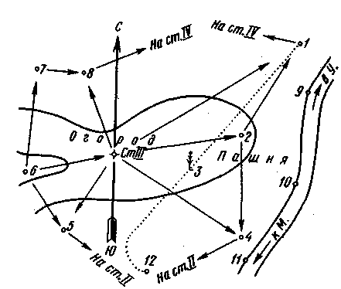
Результаты измерений записывают в журнал тахеометрической съемки.
Положение съемочных пикетов выбирают таким образом, чтобы по ним можно было изобразить на плане ситуацию и рельеф местности. Их берут на всех характерных точках и линиях рельефа: на вершинах и подошвах холмов, дне и бровках котловин и оврагов, водоразделах и тальвегах, перегибах скатов и седловинах. При съемке ситуации определяют границы угодий, гидрографию, дороги, контуры зданий, колодцы, т. е. все то, что подлежит нанесению на план в данном масштабе. Чем крупнее масштаб съемки, тем больше число съемочных пикетов и тем меньше расстояние между пикетами и от станции до пикетов. Так, если при съемке масштаба 1:5000 максимальное расстояние до твердых контуров ситуации ограничено 150 м, а до нетвердых — 200 м, то в масштабе 1:500 — 60 и 80 м соответственно.
В процессе съемки на каждой станции составляют абрис. На нем показывают положение станции хода, направление на предыдущую и последующую точки, расположение всех съемочных пикетов, рельеф и ситуацию местности. Съемочные пикеты отмечают теми же номерами 1...10, что и в полевом журнале, ситуация местности изображается условными знаками, рельеф — горизонталями. Между точками на абрисе проводят стрелки,
указывающие направление понижения местности.
По окончании работы на станции проверяют ориентирование лимба теодолита, для чего снова визируют на предыдущую точку хода. Если повторный отсчет отличается от начального более чем на 5', съемку на данной станции переделывают. Для контроля на каждой станции определяют несколько пикетов, расположенных в полосе съемки со смежных станций.
В простейшем случае составление плана по результатам тахеометрической съемки начинают с построения координатной сетки и нанесения по координатам точек теодолитного хода. Правильность нанесения точек хода контролируют по длинам его сторон: измеряют расстояния между вершинами — выраженные в масштабе, они должны быть равны расстояниям между соответствующими точками на плане или отличаться не более чем на 0,2 мм.
Вслед за этим наносят на план пикетные точки циркулем-измерителем, масштабной линейкой и транспортиром. Данные для нанесения берут из журнала тахеометрической съемки.
Вместо транспортира применяют также линейки-тахеографы. Они представляют собой прозрачный круг с разграфкой от 0 до 359°. По отметкам станций и реечных точек на плане проводят горизонтали с принятым сечением рельефа. Следы горизонталей отыскивают графической интерполяцией между точками, которые в абрисе соединены стрелками. Соединение каких-либо двух точек в абрисе говорит о том, что местность между ними имеет один скат, без перегибов.
Все контуры и рельеф, изображаемые на плане, вычерчивают тушью в соответствии с условными знаками. Над северной рамкой делают заглавную надпись, под южной рамкой подписывают числовой масштаб, высоту сечения рельефа, вычерчивают линейный масштаб и график заложений.
Автоматизация тахеометрической съемки. С появлением электронных тахеометров стала возможна частичная или полная автоматизация тахеометрической съемки.
При съемке электронный тахеометр устанавливается на съемочных точках, а на пикетных точках — специальные вешки с отражателями, входящими в комплект тахеометра. При наведении на отражатели в автоматическом режиме определяются горизонтальные и вертикальные углы, а также расстояния до смежных съемочных и пикетных точек. С помощью ,микроЭВМ тахеометра производят обработку результатов измерений и в итоге получают приращения Ах и Ау координат и превышения h на смежные съемочные и пикетные точки. При этом автоматически учитываются все поправки в измеряемые расстояния и за наклон вертикальной оси прибора — в измеряемые углы. Результаты измерений могут быть введены в специальное запоминающее устройство (накопитель информации) или переписаны на магнитную кассету. В дальнейшем из накопителя или с магнитной кассеты информация поступает в ЭВМ, которая по специальной программе производит окончательную обработку результатов измерений, включающую вычисление координат съемочных и пикетных точек, уравнивание съемочного хода и другие вычисления, необходимые для графического построения топографического плана или цифровой модели местности. Графическое построение топографического плана осуществляется графопостроителем, соединенным с ЭВМ.

ЛЕКЦИЯ №12

УРОК №25. ВЕРТИКАЛЬНАЯ ПЛАНИРОВКА УЧАСТКА МЕТОДОМ НИВЕЛИРОВАНИЯ ПО КВАДРАТАМ
Для решения на участке местности различных задач производят нивелирование поверхности по квадратам (рис. 12.1). Для этого участок делят на квадраты со сторонами 10, 20, 50 или 100 м. Если рельеф участка слабо выражен (плоский), то нивелируемые точки располагают на участке равномерно, а длины сторон квадратов увеличивают. При ясно выраженном рельефе (изрезанном, с водоразделами, тальвегами и т.д.) в местах изменения профиля их частоту увеличивают.
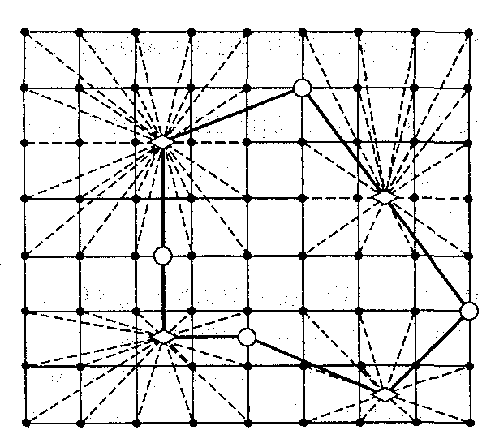
Рисунок 12.1 – Схема нивелирования по квадратам:
- станции;
 - точки и направления
Схема нивелирования вершин квадрата зависит от размеров участка, сложности форм рельефа, необходимости дополнительно к отметкам вершин квадратов получить еще точки с отметками.
Нивелирный ход по квадратам прокладывают но программе технического нивелирования или 4-го класса. Все связующие точки хода закрепляют устойчивыми кольями или специальными башмаками. Рейку ставят на торец кола или башмак. Отсчеты по рейкам записывают в журнал нивелирования либо по схему квадратов, причем числовые значения отсчетов подписывают возле вершин тех квадратов, на которых они получены. Границы работы на станции отделяют пунктирной линией. При обработке результатов измерений сначала вычисляют превышения и отметки связующих точек хода. Отметки вершин квадратов вычисляют через горизонт прибора.

Контрольные вопросы
- Что называется нивелированием?
- В чем заключается способ нивелирования из середины и вперед?
- Что такое горизонт инструмента или прибора?
- Как вычисляются отметки точек при нивелировании из середины?
- Как вычисляются отметки точек через горизонт прибора?
- В чем сущность последовательного нивелирования?
- Как закрепляются пункты нивелирных ходов на местности?
- В чем заключается сущность тригонометрического, барометрического и гидростатического нивелирования?
- Определите горизонт инструмента, если отсчет по рейке, установленной на точке А, равен 1824, а ее отметка Н_{А}=170,024м.
- Как производится нивелирование на станции?
11.Каким образом нивелируют по квадратам

ЛЕКЦИЯ №13
Геодезические расчеты при вертикальной планировке

Задание:
По плану вертикальной планировки составить:
    - картограмму земляных работ;
    - произвести подсчет объемов земляных работ.
Дано: На схеме нивелирования даны отсчеты по черным сторонам рейки,
устанавливаемой поочередно на вершинах квадратов со сторонами 20 х 20см, разбитых на строительной площадке.
Для высотного определения планируемой поверхности использован рабочий (строительный) репер 1, расположенный в непосредственной близости от планируемой площадки. Отметка репера Н_{R}=140,255м. Нивелирование проведено с одной станции. (схема 1).
Этапы решения
1 этап: Вычисление черных отметок
1.1. Вычертить на миллиметровой бумаге схему нивелирования в масштабе 1:500 и с левой стороны условным знаком обозначить репер 1. Перенести на схему отсчеты по рейке на репере 1 и вершинах квадратов.
1.2. Определить отметку репера для своего варианта задачи (таблица 1) и перенести ее на схему.
1.3. Вычислить черные отметки (отметки земли) вершин квадратов, для чего:
- вычислить отметку горизонта инструмента (ГИ) со станции нивелирования, которая равна:
$$\text{ГИ}=Н_{R}+а=\text{140},\text{255}+\text{1318}=\text{141},\text{573}м;$$
- вычислить черные отметки вершин квадратиков по формуле:
$$Н=\text{ГИ}−в,$$
где в – отсчет по рейке на соответствующей вершине квадрата, т.е.
$$Н_{1}=\text{ГИ}−в_{1}=\text{141},\text{573}−\text{0810}=\text{140},\text{763}$$
$$Н_{2}=\text{ГИ}−в_{2}=\text{141},\text{573}−\text{0724}=\text{140},\text{849}$$
$$Н_{3}=\text{ГИ}−в_{3}=\text{141},\text{573}−\text{1010}=\text{140},\text{563}$$
$$Н_{4}=\text{ГИ}−в_{4}=\text{141},\text{573}−\text{0341}=\text{141},\text{232}$$
$$Н_{5}=\text{ГИ}−в_{5}=\text{141},\text{573}−\text{1516}=\text{140},\text{057}$$
$$Н_{6}=\text{ГИ}−в_{6}=\text{141},\text{573}−\text{1958}=\text{139},\text{615}$$
$$Н_{7}=\text{ГИ}−в_{7}=\text{141},\text{573}−\text{1650}=\text{139},\text{923}$$
$$Н_{8}=\text{ГИ}−в_{8}=\text{141},\text{573}−\text{1734}=\text{139},\text{839}$$
$$Н_{9}=\text{ГИ}−в_{9}=\text{141},\text{573}−\text{1504}=\text{140},\text{069}$$
$$Н_{\text{10}}=\text{ГИ}−в_{\text{10}}=\text{141},\text{573}−\text{1215}=\text{140},\text{358}$$
$$Н_{\text{11}}=\text{ГИ}−в_{\text{11}}=\text{141},\text{573}−\text{1518}=\text{140},\text{055}$$
$$Н_{\text{12}}=\text{ГИ}−в_{\text{12}}=\text{141},\text{573}−\text{1800}=\text{139},\text{773}$$
Полученные отметки необходимо округлить до второго десятичного знака.
2 этап: Вычисление проектной отметки
Вычислить проектную (красную) отметку горизонтальной плоскости площадки по формуле:
Н_{ПР} обозначается Н_{О} .
$$Н_{О}=\frac{Н_{1}+2⋅(Н_{2}+Н_{3}+Н_{5}+Н_{8}+Н_{\text{10}}+Н_{\text{11}})+4⋅(Н_{6}+Н_{7})+Н_{4}+Н_{9}+Н_{\text{12}}}{4⋅п}$$
$$Н_{О}=\text{140},\text{14}$$
где п – количество квадратов.
Правильность вычисления проектной отметки проверить вторым способом, а именно:
$$Н_{\text{СР}}^{1}=\frac{Н_{1}+Н_{2}+Н_{5}+Н_{6}}{4}=\text{140},\text{321}$$
$$Н_{\text{СР}}^{2}=\frac{Н_{2}+Н_{3}+Н_{6}+Н_{7}}{4}=\text{140},\text{233}$$
$$Н_{\text{СР}}^{3}=\frac{Н_{3}+Н_{4}+Н_{8}+Н_{9}}{4}=\text{140},\text{389}$$
$$Н_{\text{СР}}^{4}=\frac{Н_{5}+Н_{6}+Н_{9}+Н_{\text{10}}}{4}=\text{140},\text{025}$$
$$Н_{\text{СР}}^{5}=\frac{Н_{6}+Н_{7}+Н_{\text{10}}+Н_{\text{11}}}{4}=\text{139},\text{988}$$
$$Н_{\text{СР}}^{6}=\frac{Н_{7}+Н_{8}+Н_{\text{11}}+Н_{\text{12}}}{4}=\text{139},\text{898}$$
Затем вычитываем проектную (красную) отметку вторым способом:
$$Н_{0}=\frac{Н_{\text{СР}}^{1}+Н_{\text{СР}}^{2}+Н_{\text{СР}}^{3}+Н_{\text{СР}}^{4}+Н_{\text{СР}}^{5}+Н_{\text{СР}}^{6}}{6}=\text{140},\text{14}$$
Отметки, полученные первым и вторым способом должны быть равны.
Проектную (красную) отметку Н_{О} перенести на картограмму земляных работ (схема 2).
3 этап: Вычисление рабочих отметок
Вычислить рабочие отметки на вершинах квадратов по формуле:
$$h=Н_{О}−Н_{\text{ЧЕР},}$$
где h – рабочие отметки;
Н_{О} – проектная (красная) отметка;
Н_{ЧЕР} – черные отметки.
$$h_{1}=Н_{0}−Н_{1}=\text{140},\text{14}−\text{140},\text{76}=−0,\text{62}$$
$$h_{2}=Н_{0}−Н_{2}=\text{140},\text{14}−\text{140},\text{85}=−0,\text{71}$$
$$h_{3}=Н_{0}−Н_{3}=\text{140},\text{14}−\text{140},\text{56}=−0,\text{41}$$
$$h_{4}=Н_{0}−Н_{4}=\text{140},\text{14}−\text{141},\text{23}=−1,\text{09}$$
$$h_{5}=Н_{0}−Н_{5}=\text{140},\text{14}−\text{140},\text{57}=0,\text{08}$$
$$h_{6}=Н_{0}−Н_{6}=\text{140},\text{14}−\text{139},\text{615}=0,\text{52}$$
$$h_{7}=Н_{0}−Н_{7}=\text{140},\text{14}−\text{139},\text{92}=0,\text{22}$$
$$h_{8}=Н_{0}−Н_{8}=\text{140},\text{14}−\text{139},\text{84}=0,3$$
$$h_{9}=Н_{0}−Н_{9}=\text{140},\text{14}−\text{140},\text{07}=0,\text{07}$$
$$h_{\text{10}}=Н_{0}−Н_{\text{10}}=\text{140},\text{14}−\text{140},\text{36}=−0,\text{22}$$
$$h_{\text{11}}=Н_{0}−Н_{\text{11}}=\text{140},\text{14}−\text{140},\text{06}=0,\text{08}$$
$$h_{\text{12}}=Н_{0}−Н_{\text{12}}=\text{140},\text{14}−\text{139},\text{77}=0,\text{37}$$
Если рабочая отметка будет иметь знак (+), то это будет насыпь, если знак (-), то это выемка.
4 этап:
4.1 Вычертить на миллиметровой бумаге сетку квадратов 20 х 20 м. в масштабе 1:500.
На каждую вершину квадрата нанести соответственно: проектную (красную), черную и рабочую отметки (схема 2). Черные отметки на картограмме обозначить черным цветом, проектные и рабочие – красным.
4.2 Определить местоположение точек нулевых работ. Указанные точки определяются на сторонах квадратов, имеющих противоположные знаки рабочих отметок. Расстояние от вершины квадрата до точки вычисляется по формуле:
$X=\frac{a}{a+b}⋅d$,
где Х – расстояние от вершины квадрата до точки нулевых работ;
а – рабочая отметка вершины квадрата, от которой определяется расстояние Х (т.е. отметка выемки);
b – рабочая отметка другой вершины квадрата, в направлении которой определяется местоположение точки нулевых работ (отметка насыпи);
d – длина стороны квадрата, равная 20 м.
При подстановке в формулу значений рабочих отметок их знаки во внимание не принимать.
4.3 Полученные значения расстояний Х отложить в масштабе на соответствующих сторонах квадратов, после чего точки соединить прямыми линиями (схема 3).
Эти линии называются линиями нулевых работ (границами между насыпями и выемками).
Площади фигур насыпей и выемок оформить условными знаками.
5 этап:
По составленной картограмме земляных работ подсчитать объем насыпей и выемок в каждом квадрате следующим образом:
5.1. Пронумеровать квадраты и геометрические фигуры, полученные в результате обозначения линий нулевых работ, и записать их в картограмму земляных работ и таблицу расчета (схема 3) объемов земляных работ (таблица 1).
5.2. Определить средние рабочие отметки вершин каждой фигуры и записать их в таблицу объемов земляных работ (таблица, графа 2).
Если рассматриваемая фигура будет иметь форму четырехугольника, то
$h_{\text{СР}}=\frac{\sum{h_{1}}}{4}$,
где h_{СР} – средняя рабочая отметка;
∑h₁ – сумма рабочих отметок на вершинах четырехугольника, включая и точки нулевых работ.
Если рассматриваемая фигура будет иметь форму треугольника, то
$$h_{\text{СР}}=\frac{\sum{h_{1}}}{3}$$
5.3. Подсчитать площади пронумерованных фигур и записать их в таблицу объемов земляных работ (таблица, графа 3.)
5.4. Определить объемы насыпей и выемок в каждой средней отметки на площадь фигуры и записать их значения в таблицу (таблица, графа 4 и 5). Полученные значения объемов земли (м³) округлить до целых чисел;
5.5. Составить общий баланс земляных работ, подсчитать суммы объемов земли (м³) насыпей и выемок;
5.6. Вычислить погрешность баланса (в %) по формуле:
$$ΔV(\text{\%})=\frac{\sum{V_{\text{MAX}}−\sum{V_{\text{MIN}}}}}{\sum{V_{\text{НАС}}+\sum{V_{\text{ВЫЕМ}}}}}⋅\text{100}\text{\%,}$$
где ∑V_{MAX} – наибольшее значение;
∑V_{MIN} – наименьшее значение из полученных значений объемов насыпей или выемок.
Сравниваем полученную погрешность с допустимой:
$$ΔV\text{\%}≤5\text{\%}$$
Примечание:
Схему нивелирования, картограмму земляных работ и таблицу объемов земли оформить тушью или в карандаше, кроме надписей на листах миллиметровой бумаги ф.А₄.

Таблица 1
Журнал нивелирования

№ точек |  | Отсчеты по рейке, мм
 |  | Задний | Промежуточный | Передний
R |  | 1318
1 |  |  | 0810
2 |  |  | 0724
3 |  |  | 1010
4 |  |  | 0341
5 |  |  | 1516
6 |  |  | 1958
7 |  |  | 1650
8 |  |  | 1734
9 |  |  | 1504
10 |  |  | 1215
11 |  |  | 1518
12 |  |  | 1800
R |  |  |  | 1318

Схема 1
0810
0724
1010
0341
1516
1958
1650
1734
1504
1215
1518
1800
1
2
3
4
5
6
7
8
9
10
11
12

H_{R}=140.255
a=1318

Схема 2
140,14
140,763
140,14
140,849
140,14
140,563
140,14
141,232
140,14
140,057
140,14
139,849
140,14
139,923
140,14
139,839
140,14
140,069
140,14
140,358
140,14
140,055
140,14
141,773
Схема 3
-0,62
-0,71
-0,42
-1,09
1
3
5
2
4

0,52
6
0,22
7
9
11
8
10
-0,22
0,08
0,37

0,08
0,07
0,3

ЛЕКЦИЯ №14

УРОК №8. ПРОИЗВОДСТВО ТЕХНИЧЕСКОГО НИВЕЛИРОВАНИЯ

Разбивка пикетажа
При техническом нивелировании трассы ее предварительно разбивают на участки равной длины - 100м по горизонту. Конечные точки таких участков трассы называют пикетами; соответственно работу по разбивке линии на участки и подготовке ее к нивелированию называют пикетажем. Каждый пикет обозначается деревянным колышком длиной около 0,2м и толщиной примерно 4см, вбитым почти вровень с земной поверхностью. Рядом с пикетом (основным колышком) забивают торой колышек - сторожок длиной 0,3 - 4м, не верхней части которого надписывают номер пикета, например №12.
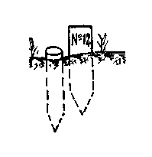
Счет пикетов начинают от точки, номер которой условно принимают равным нулю, то есть №0. следующий пикет имеет №1 и далее через каждые 100м номера пикетов увеличиваются на единицу: №2, №3,№4 и т.д. Следовательно, номер пикета соответствует количеству сотен метров, пройденных от начальной точки нивелирования. Такой счет пикетов удобен тем, что номером пикета определяется длина пройденного пути от начальной точки. При стометровых участках между пикетами каждый десятый пикет определяет новый километр. Таким образом, пикет №12 показывает расстояние 1км 200м или 1200м.
Расстояния между пикетами могут быть установлены больше или меньше 100м. Это зависит от требуемой точности нивелирования.
Если нивелирование выполняется только для определения отметок каких либо точек, например, в целях создания системы опорных реперов для высотного обоснования топографической съемки в данном районе, то между такими реперами по линии нивелирования разбивают пикетаж с обозначением на местности пикетов № 1,2,3 и т.д., например через каждые 100м.
Разбивку пикетажа производят 20-метровой стальной мерной лентой. При наклонной местности расстояние между пикетами в зависимости от угла наклона откладывают несколько больше 100м с таким расчетом, чтобы горизонтальная проекция такого расстояния была 100м.
При разбивке пикетажа по наклонной местности можно ленте придавать горизонтальное положение. Если местность имеет крутой спуск или подъем, то измерения выполняют на коротких отрезках горизонтальной рейкой.
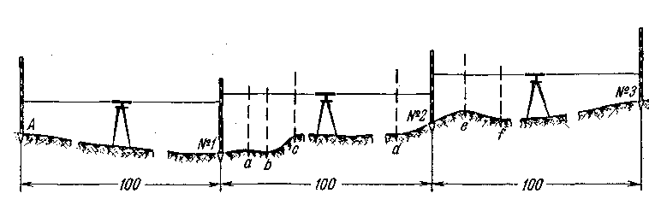
Если в результате нивелирования должен быть составлен профиль, то кроме пикетов № 1,2,3 и т.д. отмечают колышками и сторожками точки перегибов местности (точки a, b, c и т.д.).
Чтобы определить положение точки перегиба, измеряют расстояние от заднего пикета до этой точки. Измеренное расстояние надписывается на сторожке. Например, если от пикета №1 до точки a расстояние равно 10м, то на сторожке, забитом рядом с колышком и обозначающем точку а, надписывается: №1+10. это обозначение определяет положение точки а относительно пикета №1. положение другой точки d, например, будет: №1+92. подобные точки, принадлежащие характерным местам перегибов земной поверхности по линии нивелирования, называют промежуточными точками или плюсовыми точками.
При разбивке пикетажа ведут абрис. Если нивелирование охватывает небольшой участок. Абрис можно вычерчивать также как абрис угломерной съемки в полевом журнале.
Для удобства ведения абриса при съемке полосы применяется особая пикетажная книжка, изготавливаемая из бумаги в клетку или миллиметровой, размеры страниц книжки 100 х 200мм.
Средняя линия страницы книжки принимается для прочерчивания оси нивелирования. Трасса нивелирования может менять направление. Точки поворота трассы отмечаются на местности и в пикетажной книжке. В пикетажной книжке она обозначается как плюсовая (например, ПК7+64,2), а стрелкой указывается направление поворотной оси нивелирования. Угол поворота измеряется теодолитом.

ПК8
ПК7+64,2
ПК7
ПК6

В пикетажной книжке последующие после поворота точки трассы нивелирования располагаются все по той же средней линии страницы.

Полевые измерения при нивелировании трассы
Полевые измерения при нивелировании производятся, как правило, по способу нивелирования из середины. При этом нивелир устанавливают необязательно в створе линии, соединяющей нивелируемые точки. Нивелир можно устанавливать и несколько в стороне от этой линии, нужно только соблюдать условия, чтобы расстояние от нивелира до обеих точек были одинаковыми.
При установке нивелира концы ножек штатива вдавливаются в землю. В некоторых случаях в местах установки ножек штатива предварительно удаляют дерн с тем, чтобы перемещение наблюдателя вокруг нивелира не вызывало смещения инструмента. В болотистой местности ножки штатива устанавливают на колья, вбитые в грунт.
В точках нивелирования устанавливают рейки, которые по направлению хода называют задней и передней рейками. В момент визирования рейки должны быть установлены на торцы колышков, или на цилиндрики специальных переносных башмаков.
Результаты нивелирования записывают в полевой журнал (журнал технического нивелирования).

Журнал технического нивелирования

№  станций | №  точек | Отсчеты по рейкам |  |  | Превышения |  |  |  | Горизонт инструмента | Абсолютные отметки, м
№  станций | №  точек | задний | передний | промежуточ-ный | наблюдаемые |  | средние |  | Горизонт инструмента | Абсолютные отметки, м
 |  |  |  |  | + | - | + | - | Горизонт инструмента | Абсолютные отметки, м
1 | 2 | 3 | 4 | 5 | 6 | 7 | 8 | 9 | 10 | 11
ЛЕКЦИЯ №15
ПОСТРОЕНИЕ ПРОФИЛЯ ТРАССЫ

Содержание работы
- Выполнить обработку результатов полевого трассирования.
- По данным журнала продольного нивелирования построить профиль трассы в масштабах: горизонтальный 1:2000, вертикальный 1:200.
- По заданной преподавателем красной линии рассчитать уклон проектной линии и рабочие отметки.
- Определить место нулевых работ.
- Выводы по работе.

Методические указания для выполнения работы.

Трассой называют – ось линейного сооружения. При техническом нивелировании ее предварительно разбивают на участки равной длины – 100м по горизонту. Конечные точки таких участков трассы называют пикетами; соответственно работу по разбивке линий на участки и подготовке ее к нивелированию называют пикетажем.
Результаты нивелирования записывают в полевой журнал (таблица1).
Порядок нивелирования на станции показан цифрами в скобках.
В полевых условиях производится следующая часть камеральной обработки полевого журнала нивелирования: расчет превышений (гр. 6;7), (гр.8;9), а также постраничный контроль записей и вычислений в полевом журнале.
Постраничный контроль состоит в следующем. Внизу каждой страницы журнала (см. табл.1) подсчитывают следующие суммы:
- В графе 3 записывают сумму (Σ₃) всех отсчетов по красной черной сторонам реек.
- В графе 5 такую же сумму отсчетов (Σ_{п}) записывают для передних реек.
- В графе 4 записывают разность сумм $\frac{(Σ_{3}−Σ_{П})}{2}$. Это первая контрольная цифра.
4. В графе 6 или 7 записываем сумму превышений $\frac{Σ_{Δ}h}{2}$. Это вторая контрольная цифра.
5.В графе 8 или 9 записываем сумму средних превышений $Σ_{Δ}h_{\text{ср}\text{.}}$. Это третья контрольная цифра. Эти значения контрольных цифр должны быть равны.
$\frac{Σ_{3}−Σ_{П}}{2}$=$\frac{Σ_{Δ}h}{2}$=$Σ_{Δ}h_{\text{ср}\text{.}}$

Превышения обычно связаны каким-либо геометрическим условием. Например, в замкнутом нивелирном ходе алгебраическая сумма превышений хода должна равняться нулю.
$$Σ_{Δ}h_{Т}=0$$
Условие, возникающее при прокладке висячего хода в прямом и обратном направлениях, удобнее представить следующим образом.
Таблица 1 – Журнал нивелирования трассы
№ станции | № точек | отсчеты |  |  | превышения, мм |  |  |  | Горизонт  инстру-  мента,  м | Абсолютная  отметка,  м
№ станции | № точек |  |  |  | наблюдаемые |  | средние |  | Горизонт  инстру-  мента,  м | Абсолютная  отметка,  м
№ станции | № точек | задний | проме-  жуточ-  ный | перед-  ний | + | - | + | - | Горизонт  инстру-  мента,  м | Абсолютная  отметка,  м
1 | 2 | 3 | 4 | 5 | 6 | 7 | 8 | 9 | 10 | 11
1 | R  0 | 5543 (1)  0743 (2) |  | 5638 (3)  0838 (4) |  | 0095 (7)  0095 (8) |  | +0009  0095 (9)  0086
2 | 0  1  2  3 | 4820  0020 | 0844  1590 | 6915  2115 |  | 2095  2095 |  | +0009  2095  2086
т.д.
 |  | Σ₃ | $$\frac{Σ_{3}−Σ_{П}}{2}$$ | Σ_{П} |  | $\frac{Σ_{Δ}h}{2}$ |  | $$Σ_{Δ}h_{\text{ср}\text{.}}$$

Превышения обычно связаны каким-либо геометрическим условием. Например, в замкнутом нивелирном ходе алгебраическая сумма превышений хода должна равняться нулю.
$$Σ_{Δ}h_{Т}=0$$
Условие, возникающее при прокладке висячего хода в прямом и обратном направлениях, удобнее представить следующим образом.
Обозначим сумму превышений прямого хода через $Σ_{Δ}h_{П}$, а обратного – через $Σ_{Δ}h_{0}$. Принимая во внимание, что знаки этих сумм противоположны, а величины их теоретически должны быть одинаковыми, можем записать условие, которому должны удовлетворять эти суммы превышений.
$(Σ_{Δ}h_{П})_{Т}+(Σ_{Δ}h_{0})_{Т}=0$
Если в это равенство будут подставляться суммы измеренных превышений, то получим формулу для вычисления невязки прямого и обратного ходов.
$$f_{h}=(Σ_{Δ}h_{1})_{\text{изм}}+(Σ_{Δ}h_{2})_{\text{изм}}$$
для ходов, пронивелированных в прямом и обратном направлениях
$f_{h(\text{пре}д)}=±\text{30}\sqrt{2}$, мм.
α – длина хода в одном направлении в км.
Если подсчитанные невязки допустимы, то в измеренные превышения вводят поправки с таким расчетом, чтобы исправленные, т.е. увязанные, превышения удовлетворяли условиям.

Построение профиля трассы.

По вычисленным отметкам точек линии нивелирования составляется ее профиль. Профиль вычерчивают на миллиметровой бумаге, при этом одну из горизонтальных линий принимают за условный горизонт, от которого откладывают отметки в принятом масштабе. Линии условного горизонта придают такую отметку (выраженную целым числом метров), чтобы самая низкая точка профиля отстояла от этой линии не более чем на 4-5см.
Ниже линии условного горизонта располагается сетка профиля, представляющая собой разграфку для размещения необходимых данных (Схема).
Построение профиля производят в следующем порядке. В графе расстояний откладывают в принятом масштабе горизонтальные расстояния между пикетами и промежуточными точками.
Схема
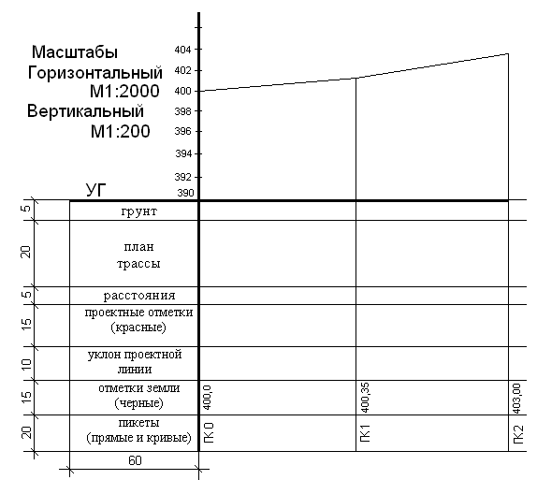
Затем путем переноса этих расстояний фиксируют положение точек профиля на линии условного горизонта. Из всех полученных точек восстанавливают перпендикуляры к линии принятого условного горизонта, по которым откладывают вверх в более крупном масштабе (обычно крупнее горизонтального в 10 раз) соответствующие отметки пикетов, уменьшая их предварительно на величину отметки линии условного горизонта. Соединив концы перпендикуляров прямыми линиями, получают профиль.
На продольный профиль наносят также проектные данные. Например, на профиль наносят проектную линию, представляющую собой искусственно созданную линию профиля, которая в результате инженерных работ заменит собой естественный профиль. Проектная линия наносится красным цветом. Для нанесения линии проектного уклона задаются отметки начальной и конечной точек.
Уклоном i линии АВ называется отношение превышения _{Δ}h конечной точки В над начальной А к горизонтальному расстоянию l между этими точками.
$i=\frac{h}{l}$,
где _{Δ}h=H_{B}-H_{A}., или H_{B}=H_{A}+il. если за H_{A} принять отметку 0,
а за H_{B} – отметку 10, то H₁₀=H₀±il, знак (±) означает проектную линию разного уклона.
По этой формуле вычисляют отметки проектной линии для всех пикетов.
Вычисленные отметки проектной линии подписывают на профиле красным цветом, поэтому их обычно называют красными отметками. Отметки естественных пикетов и промежуточных точек подписывают черным цветом и называют их черными отметками.
Для определения объема земляных работ вычисляют разность между красными и черными отметками. Эти разности выражают собой высоты насыпей или глубины выемок. Они называют рабочими отметками. Точки пересечения проектной линии с естественным профилем называются переходными или нулевыми точками. Положение таких точек на профиле определяется следующим образом.
Пусть АВ (рис.149, б) – линия естественного профиля, и NM – проектная линия между теми же пикетами. Для определения положения переходной точки О необходимо найти расстояние до нее от предыдущего пикета А.
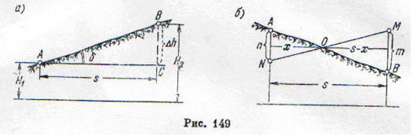
В треугольниках АON и BOM основаниях AN = n и BM = m являются рабочими отметками. Из подобия этих треугольников, обозначая искомое расстояние через x, а расстояние АС через s, имеем
$$\frac{x}{n}=\frac{s−x}{m}$$
откуда $x=\frac{\text{ns}}{m+n}$
Расстояние x и s-x записывают на профиле над условным горизонтом.
Все отметки при вынесении их на профиль округляют до 0,01 м. Рабочие отметки, если они относятся к насыпи, подписывают над проектной линией, а если к выемкам – под проектной линией.
В графе уклонов отдельные уклоны разграничивают ординатами. Если эти ординаты не совпадают с пикетами, то с обеих сторон выписывают расстояние от ординат до ближайших пикетов. Уклоны показываются наклонными линиями. Над линией записывается численное значение уклона в тысячных долях, а ниже линии протяжение пути с данным уклоном в метрах.
Заполнение других граф сетки профиля не требует особых пояснений.
По данным пикетажного журнала и ведомости прямых и кривых участков трассы нивелирования составляют также план трассы. Масштаб плана выбирают в зависимости от характера местности план составляют в масштабе 1:1000 – 1:500, в гористой 1:2000.
Для выполнения практической работы необходимо произвести вычисление абсолютных отметок по журналу продольного нивелирования.

ЛЕКЦИЯ №16
ИНЖЕНЕРНО – ГЕОДЕЗИЧЕСКИЕ ЗАДАЧИ

Разбивочные работы являются одним из основных видов инженерно-геодезической деятельности. Выполняют их для определения на местности планового и высотного положения характерных точек и плоскостей строящегося сооружения в соответствии c рабочими чертежами проекта.
Расположение проектируемого сооружения определяют относительно окружающих предметов и сторон света. Разбивочные работы диаметрально противоположны съемочным. При съемке на основании натурных измерений определяют координаты точек относительно пунктов опорной сети. Точность этих измерений зависит от масштаба съемки. При разбивке же, наоборот, по координатам, указанным в проекте, находят на местности положение точек сооружения с заранее заданной точностью. При разбивочных работах углы, расстояния и превышения не измеряют, а откладывают на местности. В этом основная особенность разбивочных работ.
Вынос в натуру проектных отметок
Все отметки, указанные в проекте сооружения, даются от какого-либо условного уровня. Поэтому предварительно их необходимо перевычислить в систему, в которой даны высоты исходных реперов.
Для выноса точки с проектной отметкой в натуру нивелир устанавливается на равных расстояниях от репера и точки, в которой предполагается вынесение отметки. Приведя прибор в рабочее положение, выполняют отсчеты по рейке, установленной на репере. Правильность их контролируют разностью отсчетов по красной и черной шкалам. Допустимое отклонение составляет ± 3 мм.

Рисунок 16.1 – Схема вынесения в натуру точки с проектной отметкой

Имея по рейке, установленной на репере, и отметку его H_{R} , вычисляют горизонт инструмента:
ГИ _{(крас)} = H_{R} + а _{(крас) ;}
ГИ _{(черн)} = H_{R} + а _{(черн) ,}
контролируя правильность вычислений по разности горизонтов. Как видно из рисунка
b _{(черн)} = ГИ _{(черн)} – Н _{(пр)};
b _{(красн)} = ГИ _{(красн)} – Н _{(пр)} .
Разность этих отсчетов по-прежнему должна быть равна разности отсчетов по рейке, установленной на репере. Затем рейку устанавливают в указанном месте и по сигналу наблюдателя у прибора перемещают ее вниз или вверх до получения проектного отсчета
b _{(черн)} , положение низа рейки фиксируют риской.
Для контроля повторяют разбивку по красной шкале рейки и, если расстояние между рисками не будет превышать 3 мм, фиксируют высоту средней риской.

Разбивка линии заданного уклона

При оформлении различных поверхностей возникает необходимость закреплять ряд точек, образующих линию заданного уклона.
Вначале закрепляют точку с заданной отметкой H_{R} , установив рейку, фиксируют отсчет по реперу а и определяют горизонт инструмента.
ГИ = H_{R} + а ;
Наиболее точно задача решается геометрическим нивелированием. Далее горизонт инструмента фиксируют рисками на поверхности стоек, расположенных на расстоянии d.

Рисунок 16.2 – Схема разбивки линии заданного уклона

При заданном уклоне i _{пр} и горизонтальном проложении между стойками d_{1 ,} d_{2 ,} d_{3 ,}
Превышение последующей точки над предыдущей будет равно:
h ₁ = i_{пр} × d₁ ;
h ₂ = i_{пр} × (d₁ + d₂ ) ;
h ₃ = i_{пр} × (d₁ + d₂ + d₃) .
На эту величину отметки следующих точек будут отличаться от горизонта инструмента:
H₁ = ГИ ± h₁
H₂ = ГИ ± h₂
H₃ = ГИ ± h₃
Отметки проектной линии фиксируют рисками. Правильность разбивки контролируют повторным нивелированием с новой установкой нивелира.

Контрольные задания

1.Определить уклон линии АВ, если расстояние между ними 1200 м, отметка точки А равна 11,22 м, отметка точки В равна 14,82 м.
2.Используя рисунок 16.2, определить превышения между точками - h _{1 ,} h ₂ , h ₃ , если расстояния между опорами равно 12, 0 м; 15, 0 м; 25, 0 м. Отметка репера H_{R} равна 15, 6 м, а отсчет по рейке на репере равен 1123, а линия проложена с уклоном i_{пр} = - 0, 006 .

3. Используя рисунок 16.1 сделать схему и решить задачу по следующим данным:
Отметка репера H_{R} = 37, 37 м, отсчет по рейке на репере а_{R} = 0912, проектная отметка Н_{пр} равна 38, 68 м. Определить положение точки с проектной отметкой.

4.Объяснить порядок выноса проектной отметки в натуру.
5.Какой метод нивелирования используется при выносе проектных элементов в натуру?
6.Привести примеры строительных работ, где необходимо проектировать поверхности с заданным уклоном.

Используемая литература

Конспект лекций составлен на основании:

1.Киселев М.И., Михелев Д.Ш. Основы геодезии. Учеб. для студ. сред. спец. учеб. заведений. – М.: Высш. шк., 2001 – 368 с.: ил.
2.Киселев М.И. Геодезия: учебник для студ. сред. проф. образования – 6-е изд., стер. – М.: Издательский центр «Академия», 2009 – 384 с.
3.Петров Н.С. Геодезия. Учебное пособие для учащихся техникумов. – М.: Издательство «Недра», 1966 – 343 с.
4.Хаметов Т.И., Громада Э.К., Золотцева Л.Н. Задачи и упражнения по инженерной геодезии: Учебное пособие. – М.: Изд-во АСВ, 1998 – 142 с,: ил.

